Laporan Praktikum
Analytics Engineering: SQL & dbt


Dosen Pengampu: Isbat Uzzin Nadhori S.Kom., M.T
Disusun untuk Memenuhi Tugas Mata Kuliah:
PRAKTIKUM DATA PROCESSING WORKFLOW

Oleh: Nama: Nadia Fitriana Mudlikah
NRP: 3324600036
Prodi: D4 Sains Data Terapan B

PROGRAM STUDI D4 SAINS DATA TERAPAN
DEPARTEMEN TEKNIK INFORMATIKA DAN KOMPUTER
POLITEKNIK ELEKTRONIKA NEGERI SURABAYA
2026

- Persiapan Lingkungan
  - Perangkat Lunak
Gunakan:
- Python 3.10+;
- DuckDB;
- dbt Core;
- adapter dbt-duckdb;
- editor teks/VS Code.
Versi dbt dan adapter dapat berubah. Karena itu, gunakan versi yang kompatibel satu sama lain pada saat instalasi. Modul tidak mengunci versi paket agar tidak memaksa versi yang sudah usang.
  - Instalasi
Buat virtual environment:
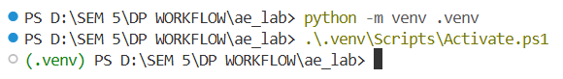
Aktifkan di Windows PowerShell:
Instal dbt DuckDB adapter:
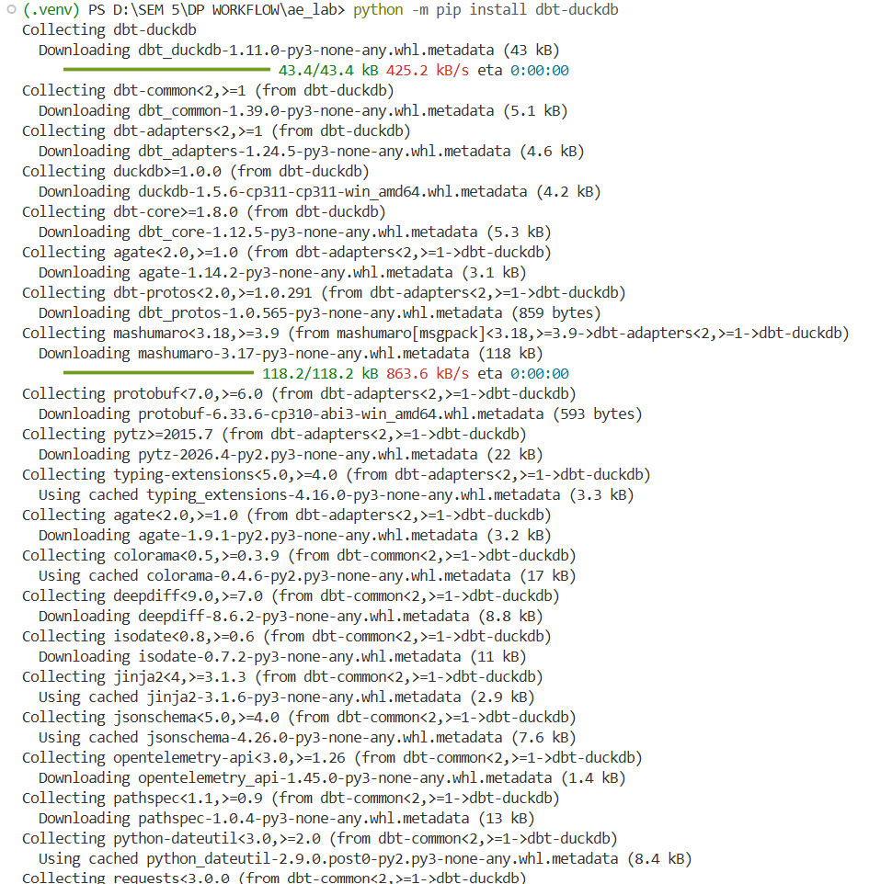
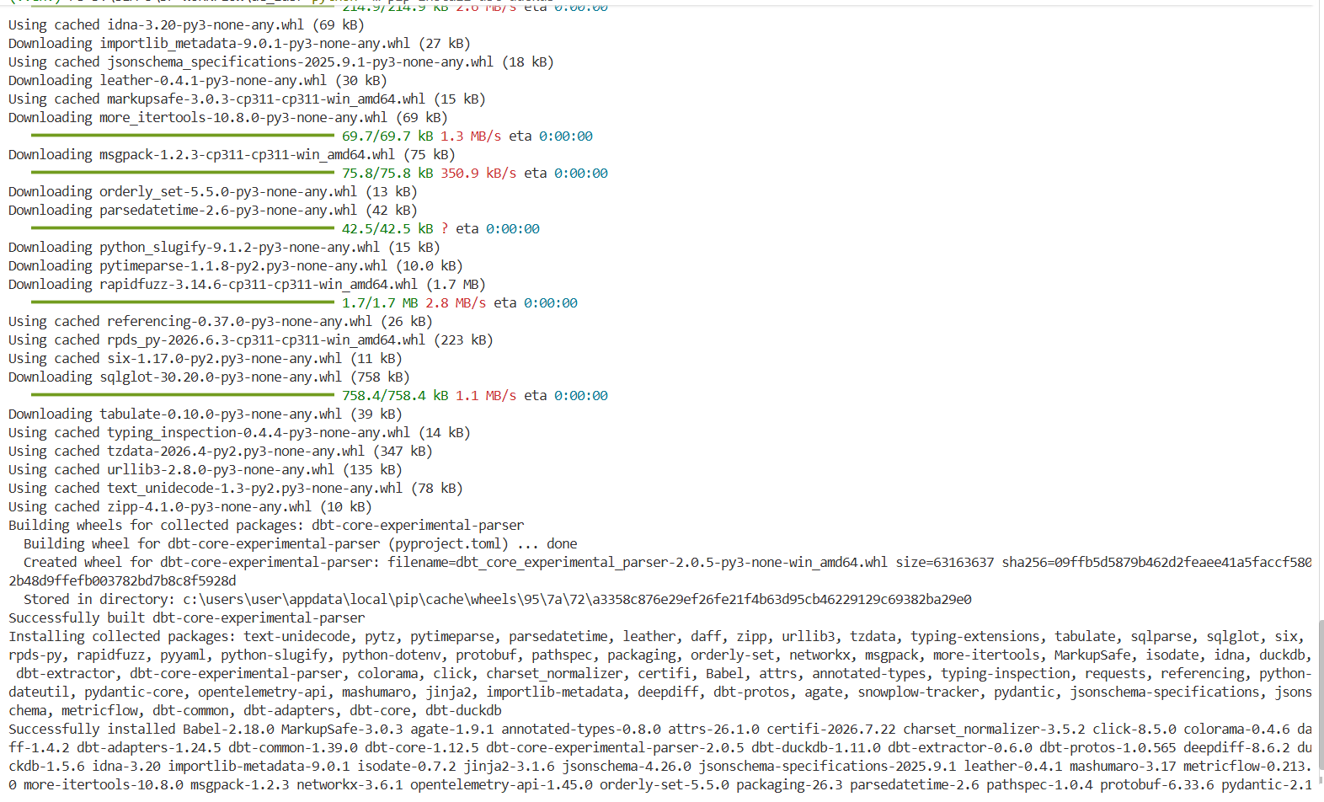
Verifikasi:
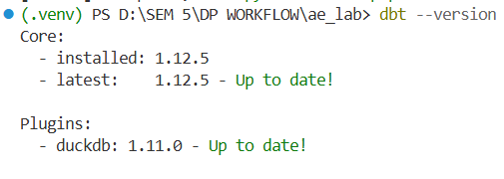
Pastikan adapter DuckDB muncul.
- Dataset Praktikum
Dataset tersedia sebagai CSV:
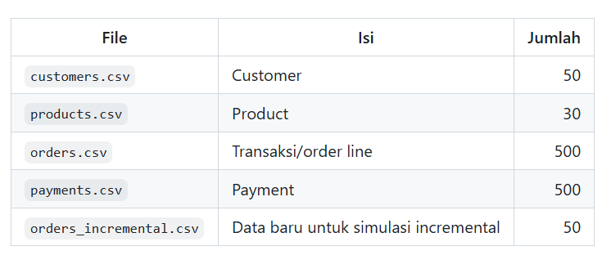

Karakteristik penting:
- order_id unik pada dataset latihan;
- setiap order mempunyai customer valid;
- setiap order mempunyai product valid;
- quantity positif;
- unit_price berasal dari product;
- periode awal transaksi Januari–Juni 2026;
- file incremental berisi transaksi tambahan Juli 2026.
  - Download Dataset
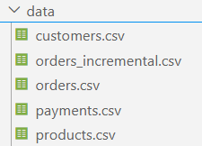
- Pemeriksaan Dataset
Jika menggunakan Python/pandas:
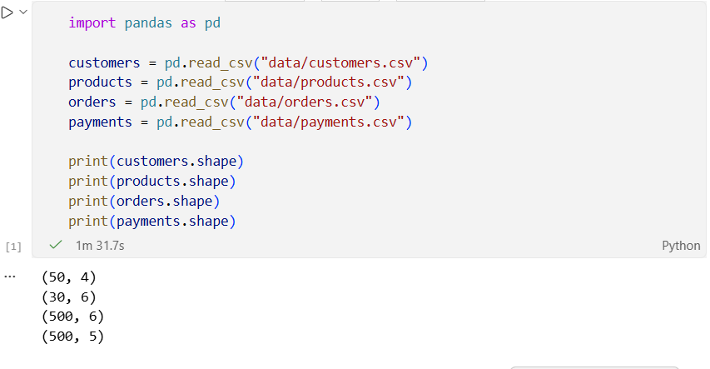
Output:
Periksa duplikasi:
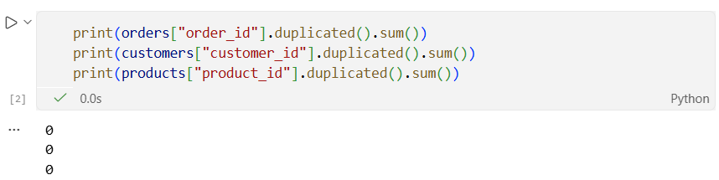
Output:

- Praktik 1 --- Memahami Posisi Analytics Engineering
  - Konsep
Alur yang digunakan:
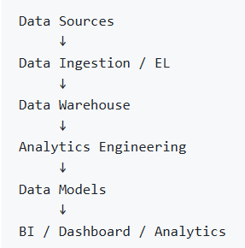
Analytics Engineering berfokus pada transformasi dan pengelolaan model data sehingga data menjadi terstruktur, konsisten, dapat diuji, dapat digunakan kembali, dan terdokumentasi.
  - Latihan
Jawab:
- Apakah orders.csv merupakan analytical mart?
Jawab:
Tidak. orders.csv merupakan data sumber yang masih berada pada tahap awal atau raw data. Data tersebut belum melalui proses transformasi dan belum disusun khusus untuk kebutuhan analisis. Setelah diolah melalui beberapa tahap, data tersebut baru dapat digunakan untuk membuat analytical mart.
- Apakah fct_sales merupakan raw source?
Jawab:
Tidak. fct_sales merupakan tabel fakta yang sudah melalui proses transformasi dari data sumber. Tabel ini dibuat untuk kebutuhan analisis, misalnya untuk melihat jumlah penjualan, jumlah produk yang terjual, atau total penjualan berdasarkan customer dan product.
- Mengapa staging diperlukan?
Jawab:
Staging diperlukan untuk membersihkan dan menyiapkan data sebelum digunakan pada proses berikutnya. Pada tahap ini dapat dilakukan perubahan nama kolom, penyesuaian tipe data, pembersihan data, dan penyeragaman format. Dengan adanya staging, data menjadi lebih rapi dan mudah digunakan oleh model selanjutnya.
- Apa perbedaan transformasi dengan ingestion?
Jawab:
Ingestion adalah proses mengambil atau memindahkan data dari sumber ke dalam tempat penyimpanan, seperti data warehouse. Sementara itu, transformasi adalah proses mengolah data yang sudah tersedia agar menjadi lebih bersih, terstruktur, dan sesuai dengan kebutuhan analisis.
Contohnya, data dari sistem operasional dimasukkan ke data warehouse melalui proses ingestion. Setelah itu, data tersebut dibersihkan dan diolah menjadi tabel seperti stg_orders dan fct_sales melalui proses transformasi.
- Di mana posisi dbt pada arsitektur ini?
Jawab:
dbt berada pada bagian transformasi dan data modeling. dbt digunakan untuk mengolah data yang sudah tersedia di data warehouse menjadi beberapa model, seperti staging, intermediate, fact, dimension, dan mart. Selain itu, dbt juga membantu dalam melakukan testing, dokumentasi, dan melihat hubungan antar-model.
Kesimpulan:
Analytics Engineering berada di antara data warehouse dan kebutuhan analitik. Pada tahap ini, data yang masih mentah diolah menjadi data yang lebih terstruktur dan siap digunakan untuk dashboard, laporan, maupun analisis. dbt membantu mengelola proses transformasi tersebut agar lebih teratur dan mudah dipelihara.

- Praktik 2 – SQL Transformasi Dasar
  - Query agregasi
Gunakan SQLite atau database SQL pilihan.
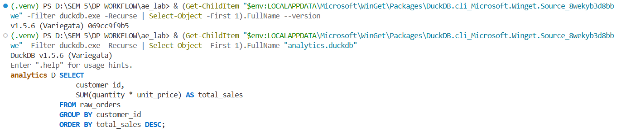
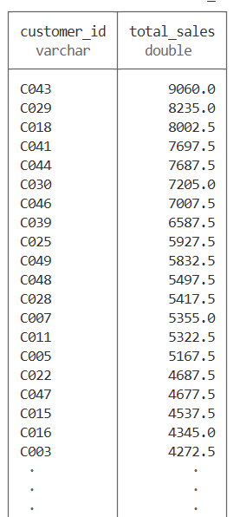
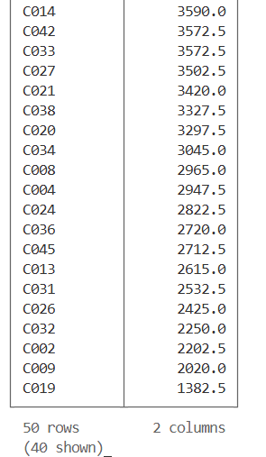
Perhatikan bahwa SQL sudah mampu menghasilkan analytical result.
Masalahnya: ketika project membesar, query perlu dikelola sebagai model yang reusable, memiliki dependency, test, dan dokumentasi.

- Praktik 3 --- Layer Raw, Staging, Intermediate, Mart
Gunakan pola:
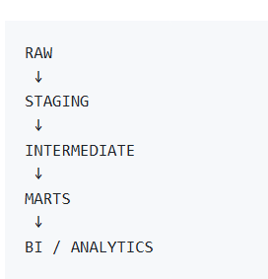
  - Raw
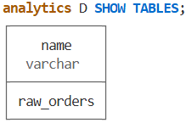
  - Staging
Staging melakukan transformasi ringan:
- rename;
- casting;
- standardisasi;
- basic cleaning.
  - stg_customers
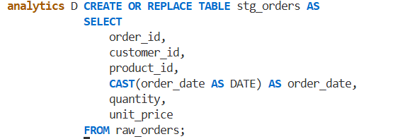
Perintah ini mengambil raw_orders, kemudian membuat tabel baru bernama stg_orders.
Cek Staging:
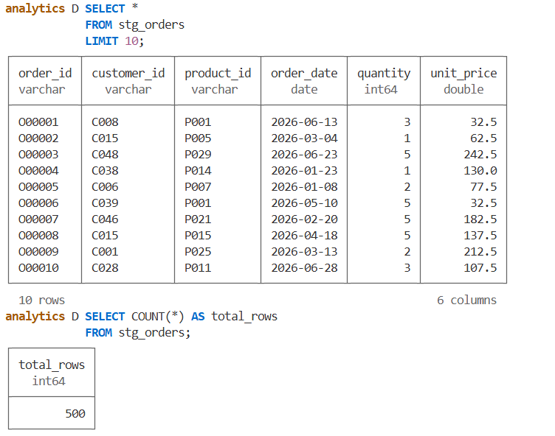
Cek jumlah data:
  - stg_customers
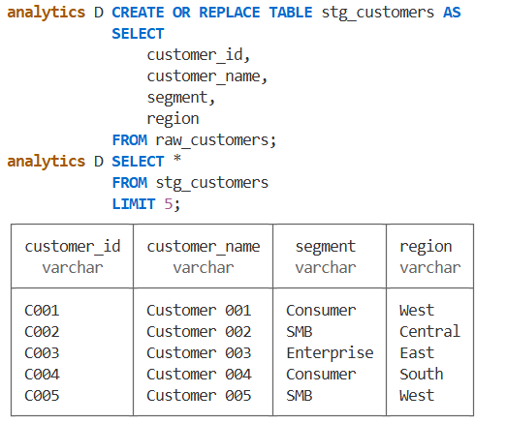
  - stg_products
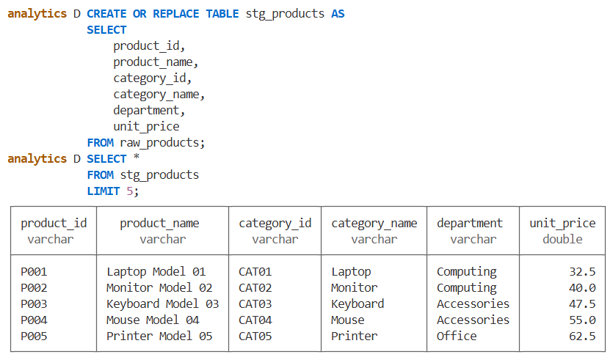
  - stg_payments
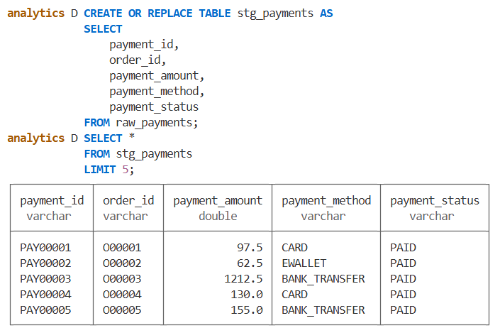
  - Intermediate
Intermediate berisi business logic yang dapat digunakan kembali.
Sekarang kita masuk ke layer intermediate.
Tujuannya adalah menerapkan logika bisnis.
Pada kasus kita:
quantity × unit_price = sales_amount
Jalankan:
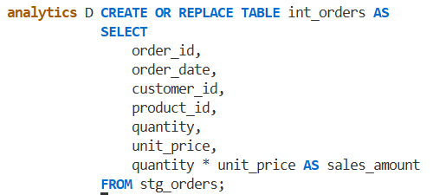
Cek INTERMEDIATE:
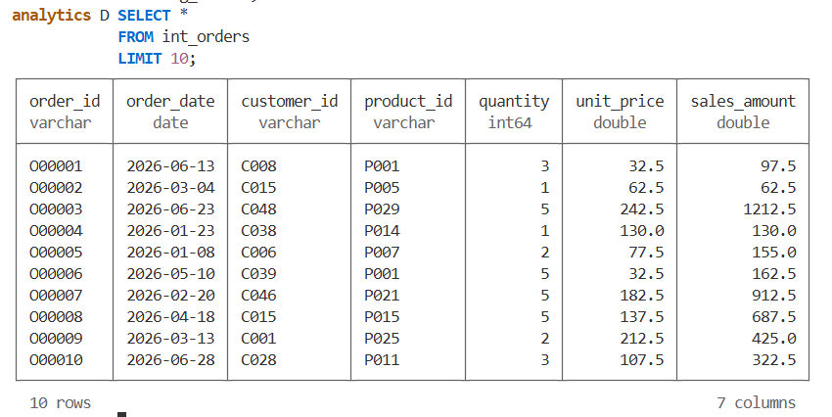
Hasilnya sekarang akan memiliki kolom tambahan sales_amount
  - Mart
Mart adalah model yang siap digunakan untuk analitik.
  - Dim_customer
Gunakan stg_customers:
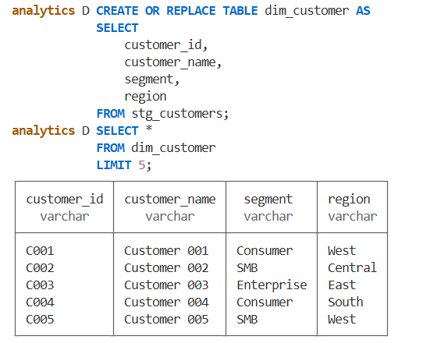
  - Dim_product
Gunakan stg_products:
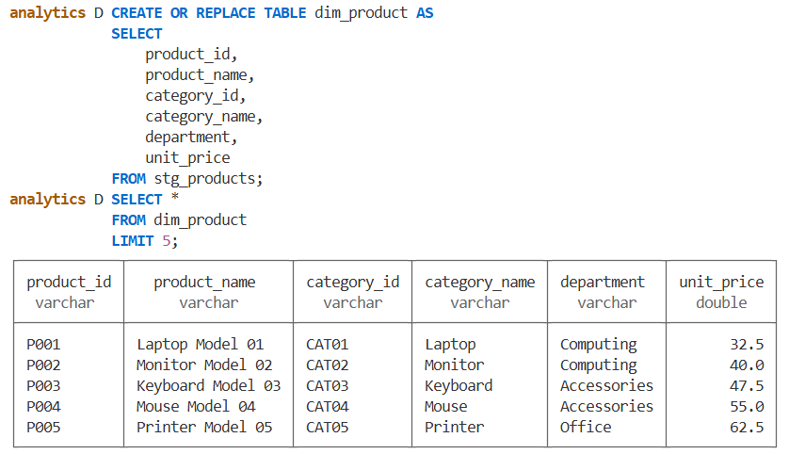
  - Dim_date
Kita membuat dimensi tanggal berdasarkan int_orders.
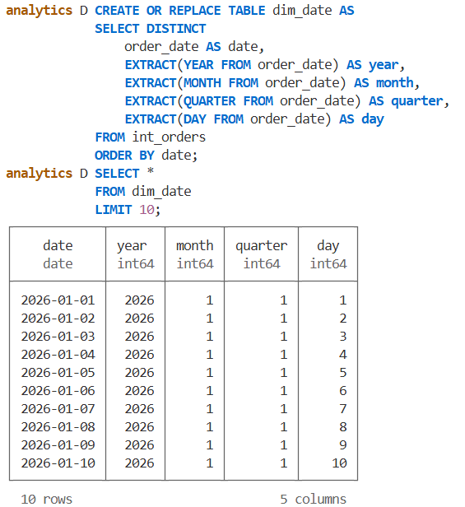
  - fct_sales
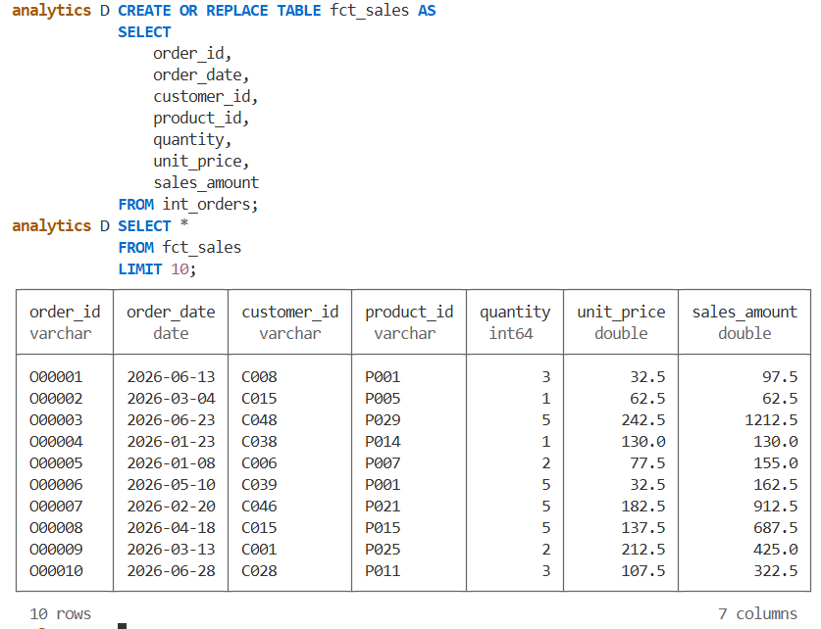
  - sales_mart
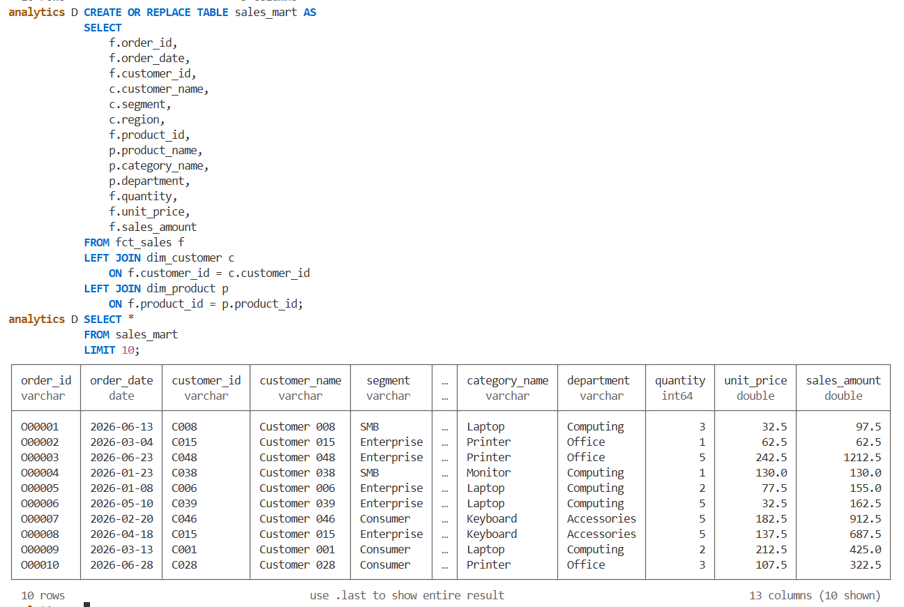
Cek Semua Layer:
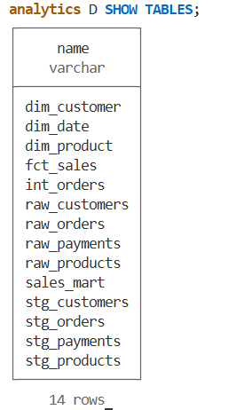
- Praktik 4 --- Menentukan Grain
Sebelum membuat fact table, perlu ditentukan terlebih dahulu grain atau tingkat detail dari data yang akan disimpan. Grain menjelaskan apa yang diwakili oleh satu baris pada fact table.
Pada kasus penjualan ini, grain yang digunakan adalah:
Satu baris pada fct_sales mewakili satu order line, yaitu satu produk dalam satu pesanan.
Dengan demikian, struktur utama fct_sales terdiri dari:
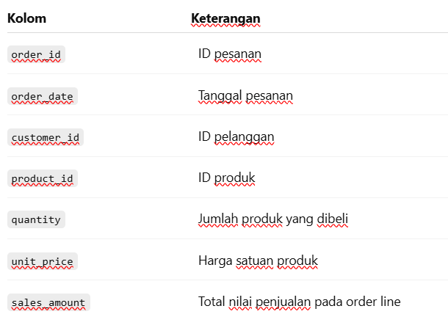
Hasil Implementasi:
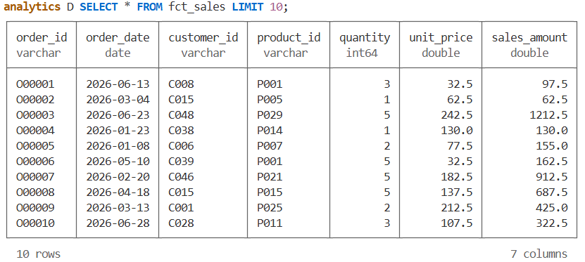
Berdasarkan hasil query, setiap baris pada fct_sales memiliki informasi order_id, product_id, quantity, unit_price, dan sales_amount. Contohnya, O00001 memiliki product_id P001 dengan quantity 3 dan unit price 32.5, sehingga sales_amount yang dihasilkan adalah 97.5. Hal ini menunjukkan bahwa fact table menyimpan data pada tingkat detail order line.
  - Mengapa Grain Penting?
Penentuan grain penting karena memengaruhi beberapa bagian dalam perancangan fact table, yaitu:
- Struktur fact table
Grain menentukan informasi apa saja yang harus disimpan dalam setiap baris fact table.
- Aggregation
Grain menentukan bagaimana data dapat dijumlahkan atau dikelompokkan. Misalnya, sales_amount dapat dijumlahkan berdasarkan produk, pelanggan, maupun tanggal.
- Hubungan dengan dimension
Grain menentukan bagaimana fact table berhubungan dengan dimension seperti dim_customer, dim_product, dan dim_date.
- Risiko double counting
Grain yang tidak konsisten dapat menyebabkan nilai tertentu dihitung lebih dari satu kali ketika dilakukan agregasi.

  - Latihan
Jika satu order memiliki tiga produk, maka datanya dapat digambarkan sebagai berikut:
O00001 Product A
O00001 Product B
O00001 Product C
Jika grain yang digunakan adalah one row per order line, maka terdapat tiga baris pada fact table karena setiap baris mewakili satu produk dalam order.
Sebaliknya, jika grain yang digunakan adalah one row per order, maka satu order hanya direpresentasikan oleh satu baris. Desain fact table akan berbeda karena informasi produk per order line tidak lagi menjadi tingkat detail utama.
Mencampurkan kedua grain tersebut dapat menyebabkan double counting. Sebagai contoh, jika nilai total order disimpan pada setiap baris order line, maka nilai tersebut akan muncul berulang untuk setiap produk dalam order yang sama. Ketika nilai tersebut dijumlahkan, total penjualan dapat menjadi lebih besar dari nilai sebenarnya.
Oleh karena itu, grain pada fact table harus ditentukan dan dijaga secara konsisten. Pada kasus ini, fct_sales menggunakan grain one row per order line, sehingga setiap baris hanya merepresentasikan satu produk dalam satu pesanan.
- Praktik 5 — Star Schema
Star Schema merupakan model data yang terdiri dari satu fact table sebagai tabel utama yang berada di tengah dan beberapa dimension table yang terhubung dengan fact table tersebut. Model ini digunakan untuk memudahkan proses analisis dan aggregation data.
Pada dataset yang digunakan, fact table yang menjadi pusat adalah fct_sales, sedangkan dimension yang digunakan adalah dim_customer, dim_product, dan dim_date.
Struktur Star Schema pada dataset dapat digambarkan sebagai berikut:
dim_customer
│
│
▼
dim_date ───────── fct_sales ───────── dim_product
region tidak dibuat sebagai dimension terpisah karena pada dataset ini informasi region sudah tersedia pada dim_customer.

  - Fact
Fact table yang digunakan adalah fct_sales.
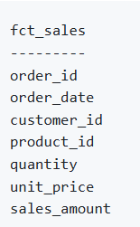
fct_sales menyimpan data transaksi penjualan pada tingkat order line. Setiap baris merepresentasikan satu produk dalam suatu pesanan.
  - Dimension Customer
Dimension customer yang digunakan adalah dim_customer.
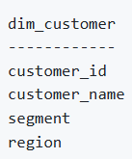
Tabel ini menyimpan informasi mengenai pelanggan. customer_id digunakan sebagai primary key pada dimension customer.
  - Dimension Product
Dimension product yang digunakan adalah dim_product.
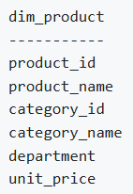
Tabel ini menyimpan informasi mengenai produk. product_id digunakan sebagai primary key pada dimension product.
  - Dimention Date
Dimension date yang digunakan adalah dim_date.
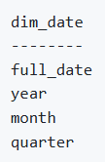
Pada implementasi database, kolom tanggal yang digunakan adalah date.
  - Latihan
1. Primary Key setiap Dimension
Primary key pada masing-masing dimension adalah:
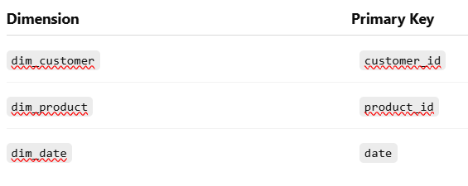
Primary key digunakan untuk mengidentifikasi setiap baris secara unik pada masing-masing dimension.
2. Foreign Key pada Fact
Kolom pada fct_sales yang berfungsi sebagai foreign key adalah:
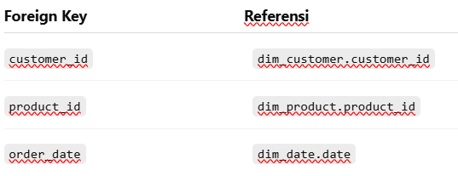
Foreign key tersebut digunakan untuk menghubungkan data transaksi pada fct_sales dengan informasi pada masing-masing dimension.
3. Measures
Measures merupakan nilai numerik yang dapat digunakan dalam proses aggregation atau perhitungan analisis.
Measures pada fct_sales adalah:
- quantity
- unit_price
- sales_amount
Contohnya, sales_amount dapat dijumlahkan untuk mengetahui total penjualan, sedangkan quantity dapat digunakan untuk mengetahui jumlah produk yang terjual.
- Grain Fact
Grain pada fct_sales adalah:
One row per order line
Artinya, satu baris pada fct_sales merepresentasikan satu produk dalam satu pesanan.
Dengan grain tersebut, setiap transaksi dapat dianalisis berdasarkan customer, product, dan date melalui hubungan dengan dimension masing-masing.

Berdasarkan praktik yang dilakukan, dataset telah memiliki struktur Star Schema dengan fct_sales sebagai fact table dan dim_customer, dim_product, serta dim_date sebagai dimension table. Fact table menyimpan transaksi penjualan, sedangkan dimension menyimpan informasi deskriptif yang digunakan untuk melakukan analisis. Struktur ini memungkinkan data penjualan dianalisis berdasarkan pelanggan, produk, dan waktu.

- Praktik 6 --- Snowflake Schema
Snowflake Schema merupakan pengembangan dari Star Schema dengan melakukan normalisasi pada dimension table. Pada Snowflake Schema, sebuah dimension dapat dipecah menjadi beberapa tabel yang saling berhubungan sehingga data yang sama tidak perlu disimpan berulang kali.
Pada dataset yang digunakan, normalisasi dapat diterapkan pada dim_product dengan memisahkan informasi kategori produk menjadi dimension baru yaitu dim_category.
Struktur Snowflake Schema dapat digambarkan sebagai berikut:
dim_category
│
▼
dim_product
│
▼
dim_customer ───── fct_sales ───── dim_date
9.1 Latihan Desain
Berdasarkan dataset products.csv, terdapat dua alternatif desain, yaitu Star Schema dan Snowflake Schema.
A. Star Schema
Pada Star Schema, informasi kategori dan department tetap berada di dalam dim_product.
fct_sales → dim_product
Struktur dim_product:
dim_product
-----------
product_id
product_name
category_id
category_name
department
unit_price
Dengan desain ini, category_name dan department disimpan langsung pada dim_product.
B. Snowflake Schema
Pada Snowflake Schema, informasi kategori dipisahkan menjadi dimension baru yaitu dim_category.
Strukturnya menjadi:
fct_sales → dim_product → dim_category
dim_product:
product_id
product_name
category_id
unit_price
dim_category:
category_id
category_name
department
Dengan desain tersebut, category_id pada dim_product menjadi foreign key yang menghubungkan produk dengan dim_category.

9.2 Perbandingan Star dan Snowflake Schema
Aspek | Star Schema | Snowflake Schema
Dimension | Lebih denormalisasi | Lebih ternormalisasi
Struktur | Lebih sederhana | Lebih kompleks
Query | Cenderung lebih sederhana | Dapat membutuhkan join tambahan
Redundansi | Lebih besar | Lebih kecil
Pemahaman analyst | Lebih mudah | Relatif lebih kompleks

Pada Star Schema, informasi kategori berada langsung di dim_product, sehingga ketika melakukan analisis produk berdasarkan kategori, struktur query cenderung lebih sederhana.
Pada Snowflake Schema, informasi kategori dipisahkan ke dim_category. Pendekatan ini mengurangi pengulangan data pada dimension, tetapi membutuhkan hubungan tambahan antara dim_product dan dim_category.
Kesimpulan:
Star Schema dan Snowflake Schema memiliki struktur yang berbeda dalam mengelola dimension. Star Schema menyimpan informasi dimension secara lebih sederhana dan mudah digunakan untuk analisis. Sementara itu, Snowflake Schema melakukan normalisasi lebih lanjut dengan memisahkan dimension menjadi beberapa tabel yang saling berhubungan.
Pada dataset ini, dim_product dapat dinormalisasi dengan memisahkan category_name dan department ke dalam dim_category. Dengan demikian, hubungan pada Snowflake Schema menjadi fct_sales → dim_product → dim_category.

- Praktik 7 --- Implementasi Dimensional Model dengan SQL
  - Staging customer
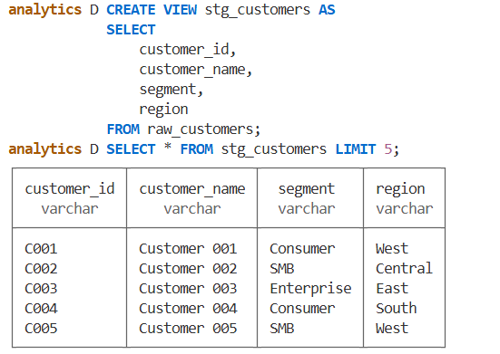
  - Staging Product
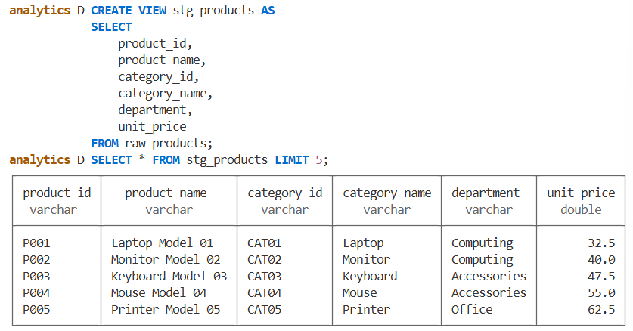
  - Staging orders
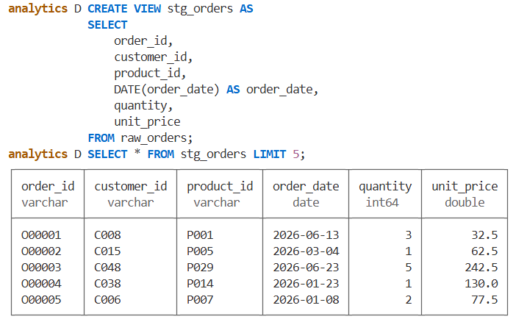
  - Fact
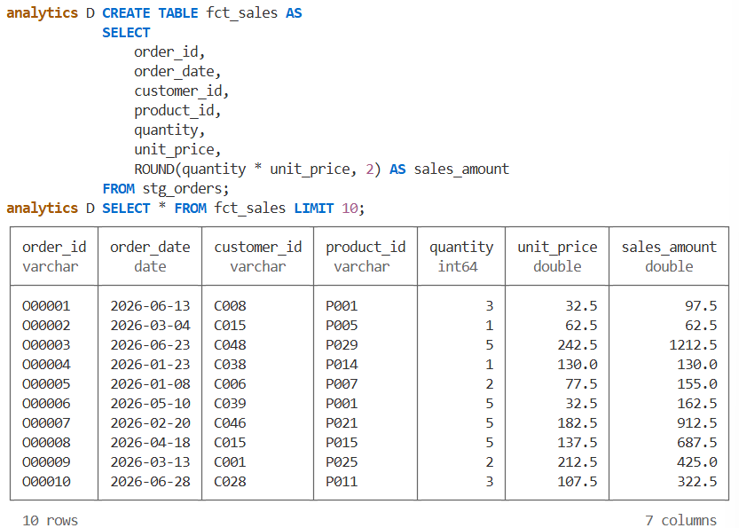
  - Analytical mart
Dim_customer
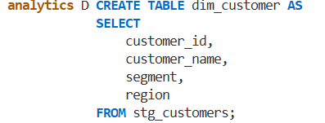
Dim_product
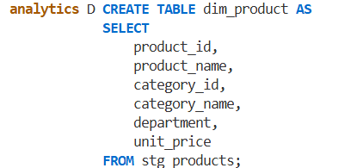
Dim_date
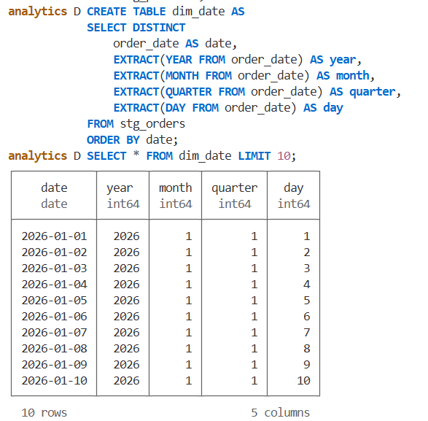
Sales_mart
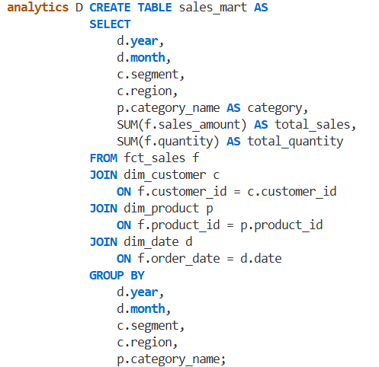
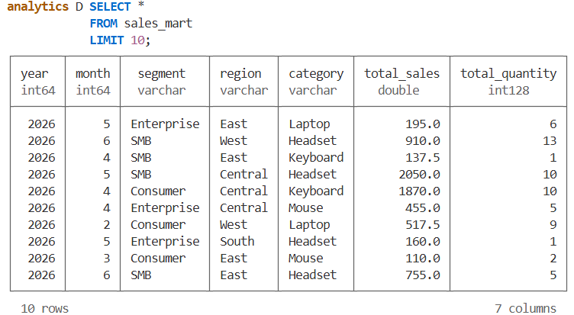
  - Validasi nyata
- Jumlah Order
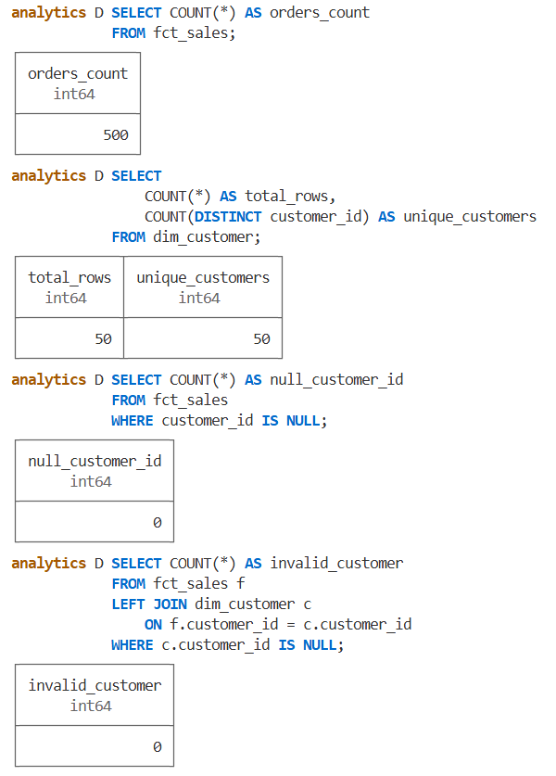
- Customer tidak duplikat
- Customer tidak null
- Foreign key customer valid
- Foreign key product valid
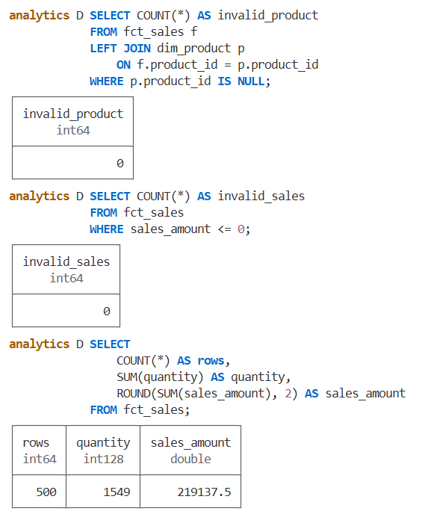
- Sales Positif
- Ringkasan fact
SQL equivalent dari model di atas telah dieksekusi pada SQLite terhadap dataset yang disediakan.
- Praktik 8 --- Membuat Project dbt
Paket ZIP yang disediakan memiliki struktur:
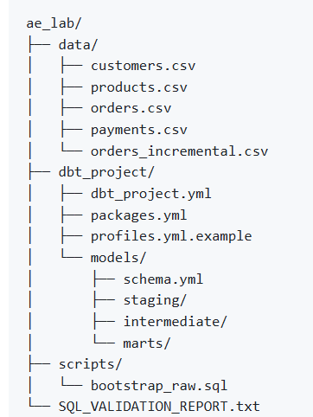
Buka direktori:
Salin profiles.yml.example menjadi profiles.yml untuk referensi lokal, kemudian letakkan konfigurasi aktif pada lokasi profile dbt, biasanya:
Isi:
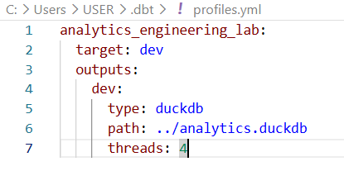
Verifikasi Koneksi:
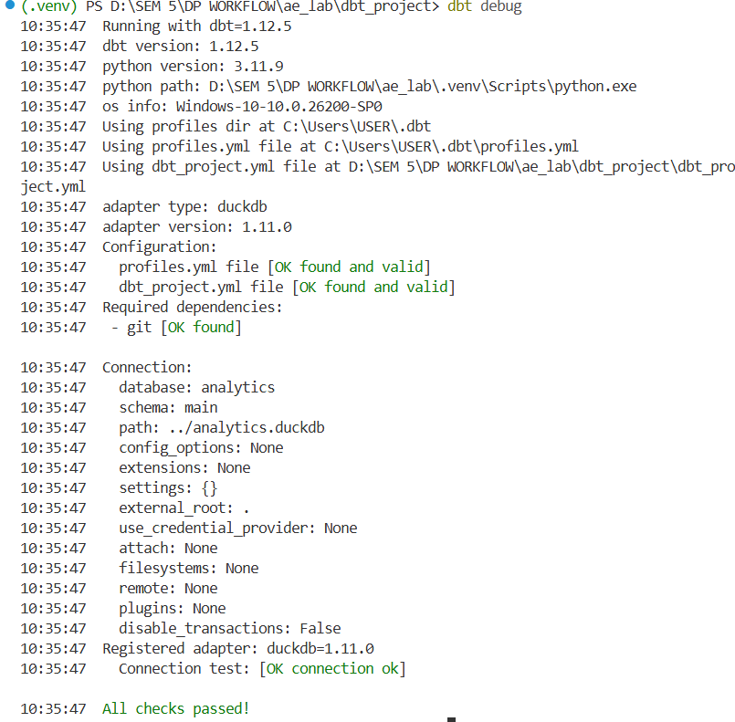
- . Praktik 9 --- Menyiapkan Raw Schema di DuckDB
Buka DuckDB melalui client pilihan Anda, lalu jalankan isi:
scripts/bootstrap_raw.sql
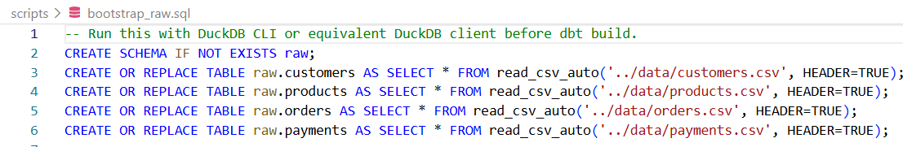
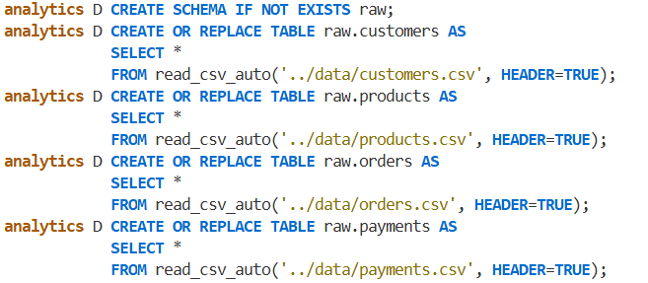
Verifikasi
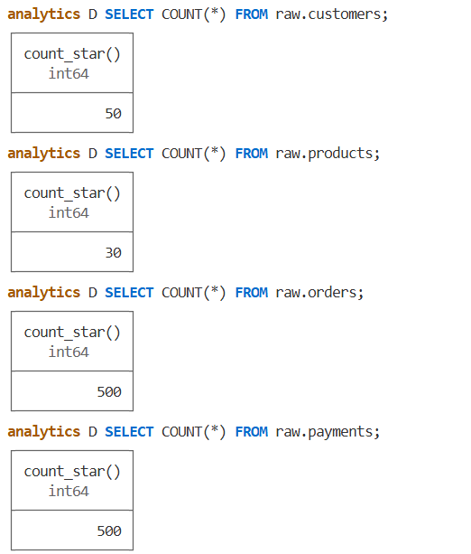
- Praktik 10 --- Source
Buka file
models/staging/stg_orders.sql
Isi
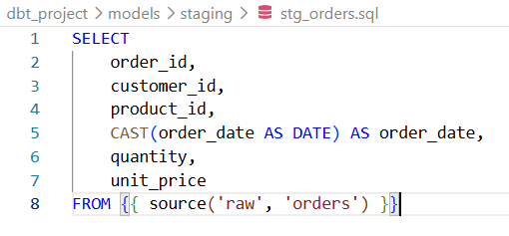
Definisi source berada di models/schema.yml:
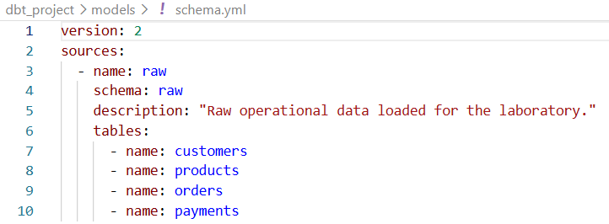
13.1 Mengapa source()?
source() digunakan untuk menunjukkan bahwa stg_orders mengambil data dari tabel sumber raw.orders.
Tanpa source(), kita bisa saja menulis:
FROM raw.orders
Tetapi dengan dbt:
FROM {{ source('raw', 'orders') }}
dependency terhadap sumber data menjadi diketahui oleh dbt. Dengan demikian, hubungan antara sumber dan model dapat digunakan untuk lineage, dokumentasi, dan pengelolaan dependency.
Jalankan
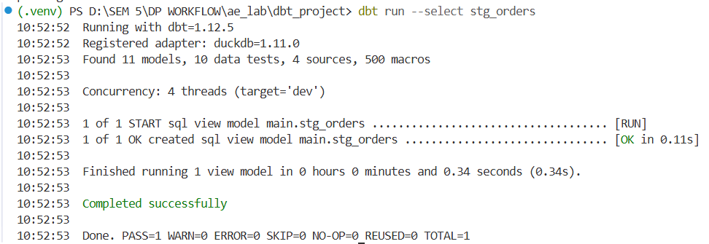
Jika ingin membangun seluruh project:
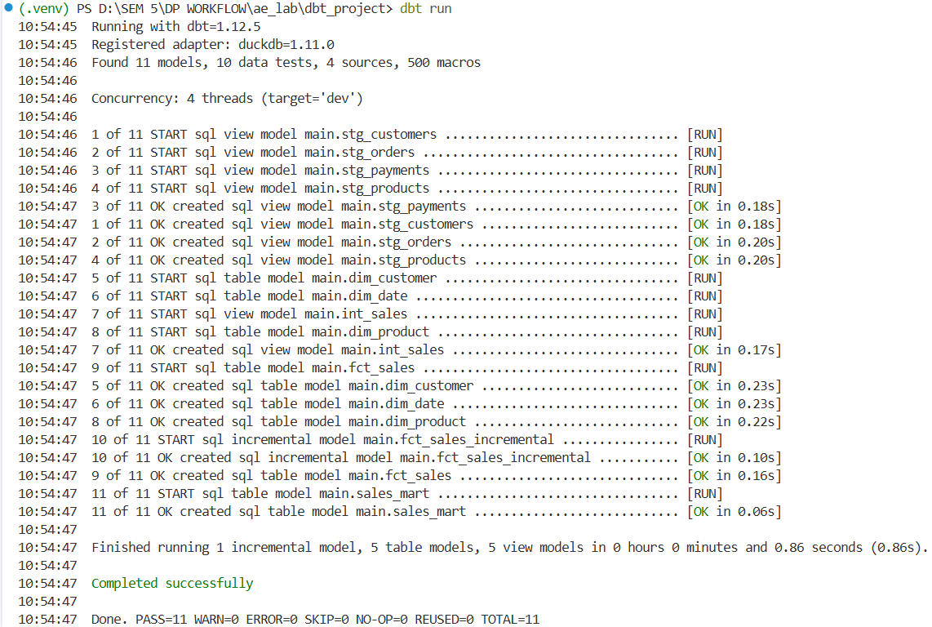

- Praktik 11 --- ref()
Ref() digunakan untuk merujuk model dbt lain.
Dependency:
stg_orders
↓
int_sales
↓
fct_sales
↓
sales_mart
File models/intermediate/int_sales.sql:
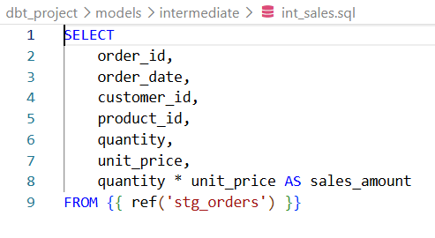
Dengan ref(), dbt dapat mengetahui urutan pembangunan model.
- Praktik 12 --- Membangun Dimension
15.1 dim_customer.sql
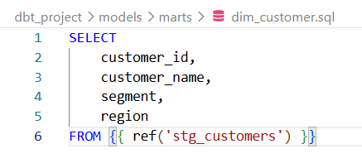
15.2 dim_product.sql
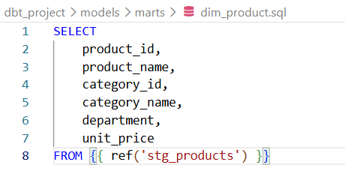
15.3 dim_date.sql
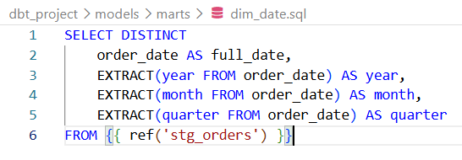

- Praktik 13 --- Membangun Fact
File
models/marts/fct_sales.sql
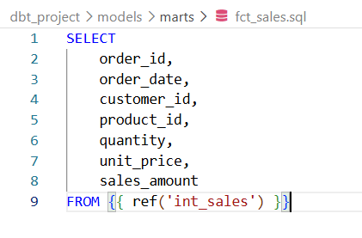
Bangun Model
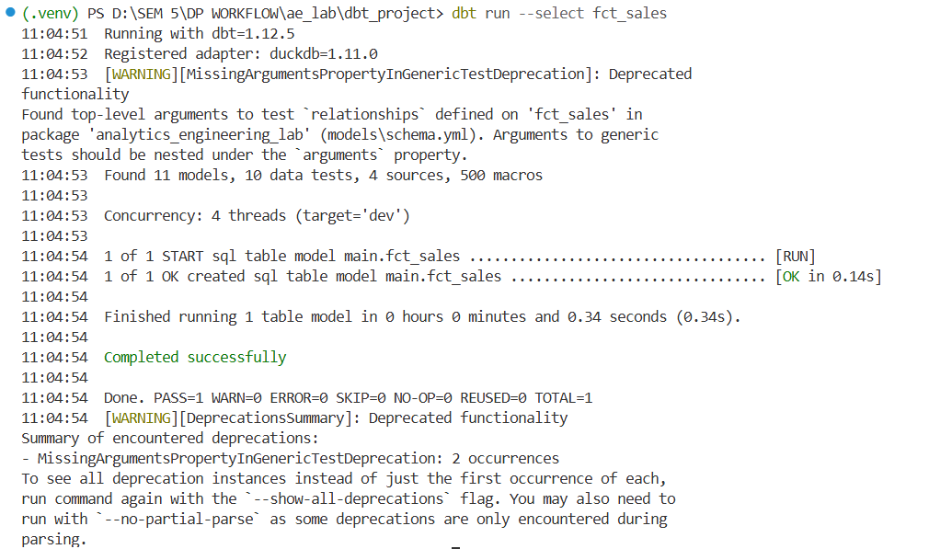
dbt build berguna ketika ingin membangun resource sekaligus menjalankan test yang relevan berdasarkan dependency.
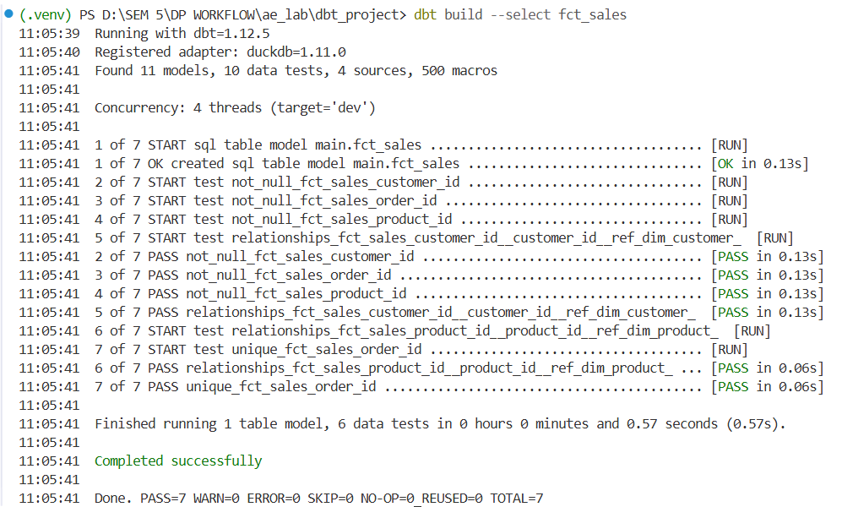
- Praktik 14 --- Membuat Sales Mart
File:
models/marts/sales_mart.sql
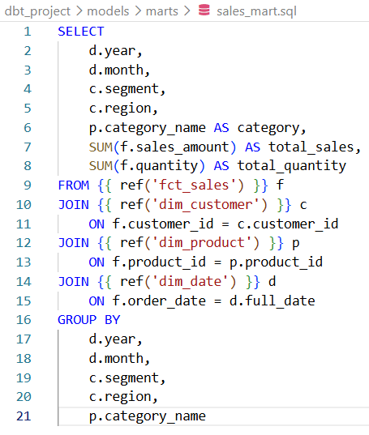
Jalankan:
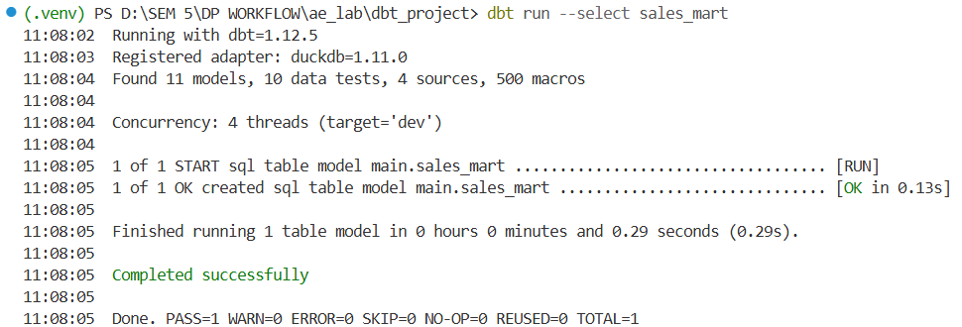
Kemudian query hasil:.
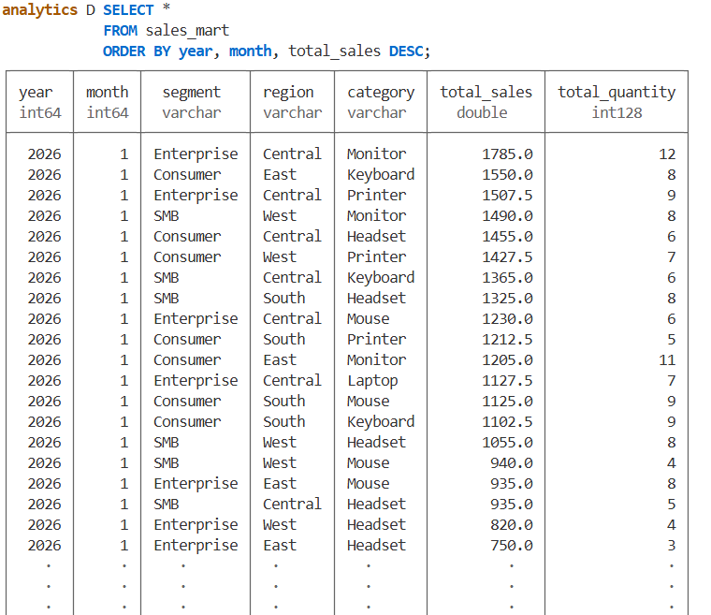
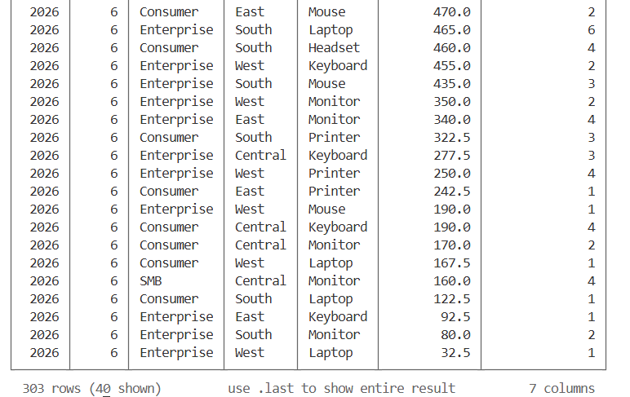
- . Praktik 15 --- Memahami Incremental Model
  - Pengertian Incremental Model
Incremental model digunakan untuk memproses hanya data yang baru atau mengalami perubahan, tanpa harus memproses seluruh data dari awal setiap kali model dijalankan.

Sebagai contoh, jika pada hari pertama terdapat 10 juta baris data, kemudian pada hari kedua hanya terdapat sebagian data baru, maka tidak efisien jika seluruh 10 juta baris diproses kembali.
Masalah tersebut dapat digambarkan sebagai berikut:
Hari 1 → 10 juta baris diproses
Hari 2 → 10 juta baris diproses ulang
Hari 3 → 10 juta baris diproses ulang
Dengan incremental model, proses dapat diarahkan hanya pada data yang relevan:
Hari 1 → 10 juta baris diproses
Hari 2 → hanya data baru/berubah diproses
Hari 3 → hanya data baru/berubah diproses
Dalam dbt, incremental model menggunakan kondisi is_incremental() untuk membedakan proses full refresh dengan proses incremental.
  - Keuntungan Incremental Model
Penggunaan incremental model memiliki beberapa keuntungan, yaitu:
- Mengurangi waktu pemrosesan, karena tidak seluruh data diproses ulang.
- Mengurangi penggunaan resource, terutama ketika jumlah data sudah sangat besar.
- Meningkatkan efisiensi pipeline, karena proses hanya berfokus pada data baru atau data yang berubah.
- Cocok untuk dataset berukuran besar, seperti data transaksi yang terus bertambah setiap hari.
Dengan demikian, incremental model sangat berguna pada proses data warehouse yang memiliki pertumbuhan data secara terus-menerus.

- Praktik 16 ---- Membuat Incremental Model
File:
models/marts/fct_sales_incremental.sql
Isi:
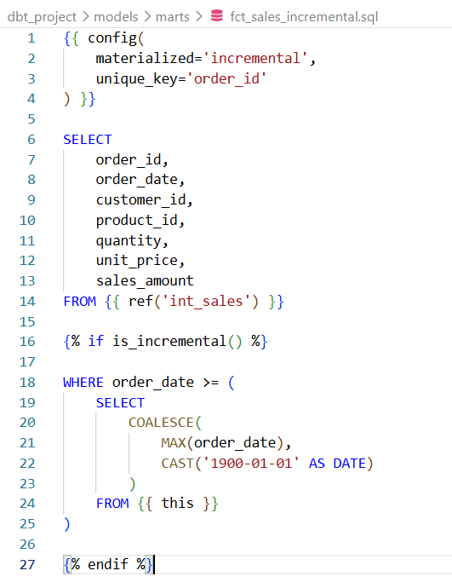
  - First Run
Pada first run:
is_incremental() = false
Maka seluruh dataset diproses
Jalankan
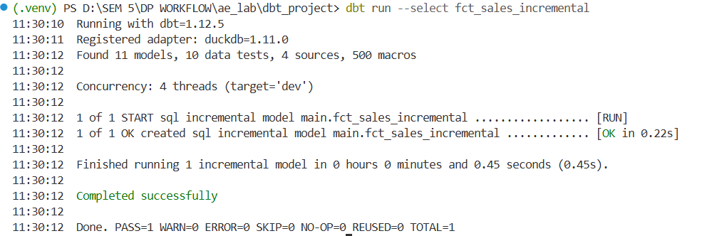
Cek Hasil
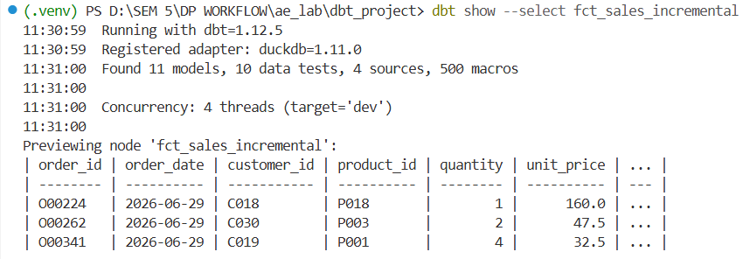
  - Run Berikutnya
Pada run berikutnya:
is_incremental() = true
Query menggunakan watermark berdasarkan MAX(order_date) pada target.
ada run berikutnya, perintah yang dijalankan tetap sama:
dbt run --select fct_sales_incremental
Karena model fct_sales_incremental sudah terbentuk dari eksekusi sebelumnya, maka pada eksekusi berikutnya kondisi is_incremental() bernilai true. Dengan demikian, dbt menggunakan kondisi WHERE berdasarkan nilai MAX(order_date) yang terdapat pada tabel target.

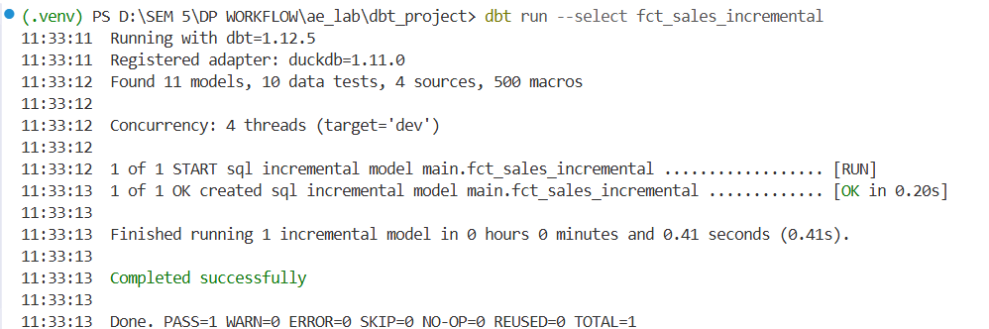
Setelah proses selesai, dilakukan pengecekan terhadap data pada tabel fct_sales_incremental dengan query:
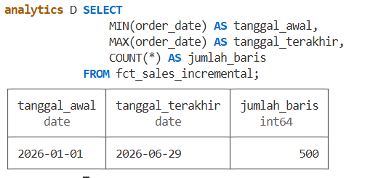
Hasil tersebut menunjukkan bahwa data pada tabel masih berjumlah 500 baris, dengan rentang tanggal 1 Januari 2026 sampai 29 Juni 2026. Hal ini terjadi karena belum terdapat data baru dengan tanggal setelah tanggal terakhir pada sumber data. Meskipun demikian, pada run kedua model sudah dieksekusi dalam mode incremental karena tabel target telah tersedia.
Dengan demikian, perbedaan antara first run dan run berikutnya terletak pada cara dbt memproses data, bukan pada jumlah data yang harus selalu berubah. Jika terdapat data baru atau perubahan data yang memenuhi kondisi incremental, data tersebut dapat diproses tanpa harus membangun seluruh dataset dari awal.

- Praktik 18 ---- Memahami Unique Key
  - Pengertian Unique Key
Pada incremental model, konfigurasi yang digunakan adalah:
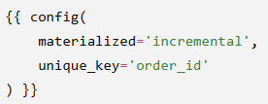
unique_key digunakan untuk menentukan identitas unik setiap record pada target incremental model. Dalam contoh ini, order_id digunakan sebagai identitas setiap data order.
  - Mengapa order_id harus unik?
order_id harus unik apabila satu baris pada model merepresentasikan satu order. Dengan adanya unique key, dbt dapat mengetahui apakah suatu record merupakan data baru atau merupakan record yang sudah ada tetapi mengalami perubahan.
Contohnya:
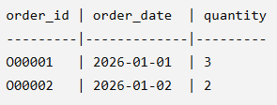
Jika kemudian source mengirim kembali O00001, dbt dapat menggunakan order_id untuk mengenali bahwa record tersebut sudah ada.
Namun, unique key harus sesuai dengan grain model. Jika satu order_id dapat memiliki beberapa baris, misalnya satu order terdiri dari beberapa produk, maka order_id saja tidak cukup unik. Dalam kondisi tersebut diperlukan key yang sesuai dengan grain, misalnya kombinasi order_id dan product_id.
  - Apa yang terjadi jika source mengirim record yang sama?
Jika source mengirim record yang memiliki order_id yang sama dengan record yang sudah ada, unique_key membantu dbt menentukan bahwa record tersebut bukan record baru.
Dalam strategi incremental yang menggunakan mekanisme merge, record yang memiliki key yang sama dapat diperbarui, sedangkan record dengan key yang belum ada dapat ditambahkan.
Contoh:
Data awal:
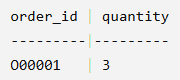
Kemudian source mengirim:
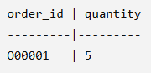
Karena order_id sama, data tersebut dapat diperlakukan sebagai perubahan terhadap order O00001, bukan sebagai order baru.
  - Bagaimana jika order berubah setelah pertama kali masuk?
Pada sistem nyata, data transaksi tidak selalu bersifat tetap. Suatu order dapat mengalami perubahan setelah pertama kali masuk ke data warehouse.
Contohnya:
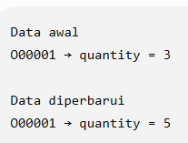
Dalam kondisi tersebut, incremental model perlu dapat mengenali record yang sudah ada dan memperbarui nilainya. Di sinilah konsep unique key dan strategi merge menjadi penting.
Namun, unique_key saja tidak menentukan kapan data perubahan tersebut akan ditemukan. Model juga perlu memperhatikan watermark atau mekanisme lain untuk mendeteksi perubahan.
  - Konsep yang Perlu Diperhatikan
Pada kasus incremental model nyata, beberapa konsep saling berkaitan:
Konsep | Fungsi
Unique key | Mengidentifikasi record secara unik
Watermark | Menentukan batas data yang perlu diproses
Merge | Menggabungkan data baru dengan data yang sudah ada
Update | Memperbarui record yang mengalami perubahan
Late-arriving data | Menangani data yang datang terlambat
Delete | Menangani record yang sudah dihapus dari source
Dengan demikian, desain incremental model tidak hanya bergantung pada unique_key. Kita juga perlu memastikan bahwa grain, unique key, watermark, dan strategi perubahan data sesuai dengan karakteristik sumber data.
- Praktik 19 ---- Late-Arriving Data
  - Pengertian Late-Arriving Data
Late-arriving data adalah data yang sebenarnya memiliki tanggal transaksi lebih lama, tetapi baru masuk ke sistem setelah proses incremental sebelumnya sudah berjalan.
Contohnya, watermark pada tabel saat ini adalah:
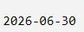
Kemudian terdapat transaksi baru yang memiliki:
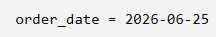
Transaksi tersebut baru diterima oleh sistem pada tanggal setelah 2026-06-30.
Jika incremental model hanya menggunakan kondisi:
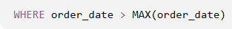
maka transaksi tanggal 2026-06-25 tidak akan diproses. Hal ini terjadi karena tanggal transaksi tersebut lebih kecil daripada watermark 2026-06-30.
  - Masalah pada Incremental Model
Secara sederhana:
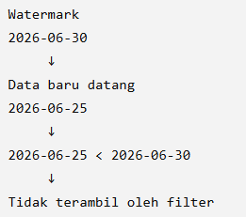
Kondisi ini dapat menyebabkan data pada target tidak lengkap jika sistem hanya mengandalkan order_date sebagai penentu data baru.
  - Lookback Window
Salah satu pendekatan yang dapat digunakan adalah lookback window. Dengan pendekatan ini, model tidak hanya mengambil data setelah watermark, tetapi juga mengambil kembali data dari beberapa hari sebelum watermark.
Contoh:
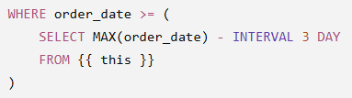
Jika watermark adalah:
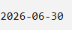
maka model akan memproses kembali data mulai dari:
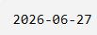
Dengan demikian, transaksi tanggal 2026-06-25 masih belum tercakup dalam contoh 3 hari tersebut. Ini menunjukkan bahwa angka lookback harus disesuaikan dengan karakteristik keterlambatan data, bukan dipilih secara sembarangan.
  - Pendekatan pada Production
Dengan system production, beberapa pendekatan dapat digunakan untuk menangani late-arriving data, antara lain:
Pendekatan | Penjelasan
Lookback window | Memproses kembali data dalam periode tertentu sebelum watermark
Ingestion timestamp | Menggunakan waktu ketika data masuk ke sistem, bukan hanya waktu transaksi
CDC (Change Data Capture) | Mendeteksi data yang baru masuk, berubah, atau dihapus
Merge berdasarkan unique key | Mencocokkan record dengan data yang sudah ada berdasarkan key
Reprocessing period | Menjalankan pemrosesan ulang untuk periode tertentu secara berkala

  - Kesimpulan
Late-arriving data menunjukkan bahwa order_date tidak selalu dapat digunakan sebagai satu-satunya indikator data baru. Data dapat datang terlambat sehingga tanggal transaksinya lebih kecil daripada watermark yang sudah tersimpan.
Oleh karena itu, desain incremental model perlu mempertimbangkan karakteristik sumber data, pola keterlambatan, unique key, dan mekanisme perubahan data. Lookback window, misalnya 3 hari, hanya merupakan contoh pendekatan dan tidak dapat dianggap sebagai nilai yang selalu tepat untuk semua dataset.

- Praktik 20 --- Automated Testing
  - Pengertian Automated Testing
Automated testing digunakan untuk memastikan bahwa data yang dihasilkan dalam pipeline memenuhi aturan dan kualitas data yang telah ditentukan.
Alur sederhananya adalah:

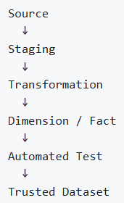
Dengan automated testing, kesalahan pada data dapat diketahui secara otomatis sebelum dataset digunakan untuk analisis.

  - Tiga Test Utama
Dalam Dalam dbt terdapat beberapa data test yang umum digunakan, di antaranya:
1. unique
Digunakan untuk memastikan bahwa suatu kolom tidak memiliki nilai duplikat.
Contoh:
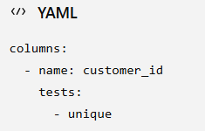
Jika customer_id merupakan identifier pelanggan, setiap nilai seharusnya muncul satu kali pada tabel dimensi customer.
2. not_null
Digunakan untuk memastikan suatu kolom tidak memiliki nilai NULL.
Contoh:
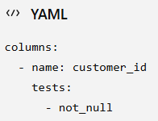
Test ini penting untuk kolom yang wajib memiliki nilai, seperti identifier dan foreign key.
3. relationships
Digunakan untuk memastikan bahwa nilai pada suatu kolom memiliki pasangan pada tabel lain.
Contoh:
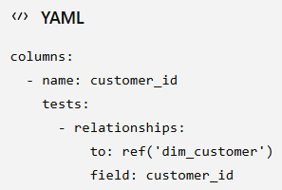
Test tersebut memastikan customer_id pada tabel fact memiliki pasangan customer_id pada dim_customer.
  - Perintah Menjalankan Automated Testing
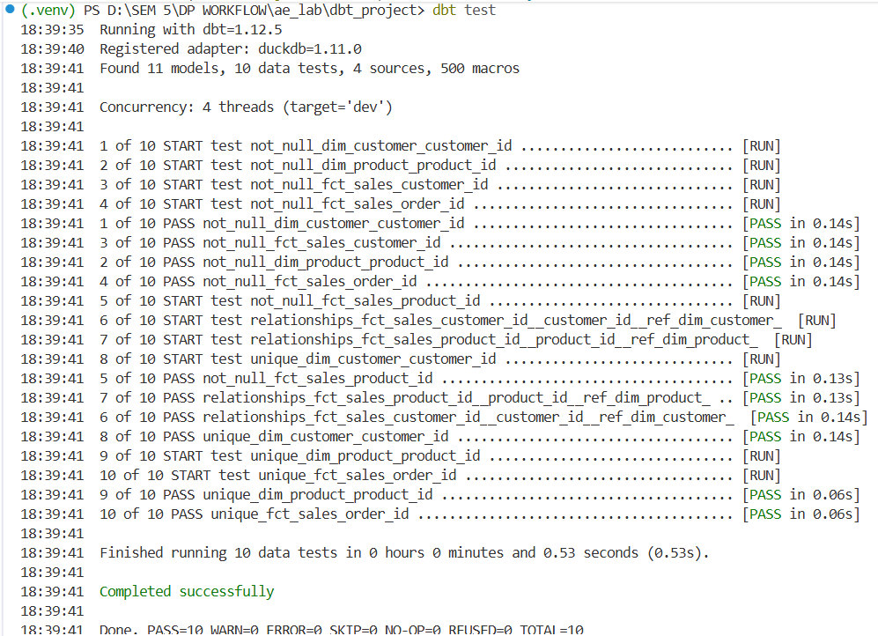
Hasil pengujian menunjukkan:
Finished running 10 data tests
Completed successfully

PASS=10
WARN=0
ERROR=0
SKIP=0
NO-OP=0
REUSED=0
TOTAL=10
Berdasarkan hasil tersebut, seluruh 10 data test berhasil atau PASS. Tidak terdapat test yang gagal, warning, maupun error.
Test yang berhasil meliputi pemeriksaan not_null pada beberapa kolom dimension dan fact, relationships antara tabel fact dengan dimension, serta unique pada identifier customer_id, product_id, dan order_id.
Dengan demikian, automated testing pada project dbt berhasil dijalankan dan seluruh aturan kualitas data yang telah didefinisikan terpenuhi.

- Praktik 21 --- Test unique
Pada praktik ini, kita memastikan bahwa kolom customer_id pada model dim_customer memiliki nilai yang unik. Artinya, tidak boleh terdapat dua baris yang memiliki customer_id yang sama.
  - Menambahkan Test unique
Pada file models/schema.yml, konfigurasi untuk dim_customer dapat ditulis:
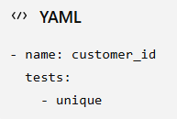
Test unique akan gagal apabila terdapat nilai customer_id yang muncul lebih dari satu kali.
Selain unique, kolom customer_id juga sebaiknya tidak memiliki nilai NULL. Oleh karena itu, test dapat dilengkapi menjadi:
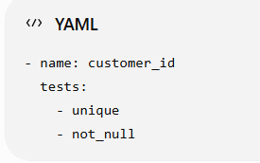
Dengan konfigurasi tersebut, terdapat dua aturan yang diperiksa:
Test | Tujuan
unique | Memastikan setiap customer_id tidak duplikat
not_null | Memastikan setiap customer_id memiliki nilai

  - Menjalankan Test
Setelah konfigurasi disimpan, jalankan di PowerShell:
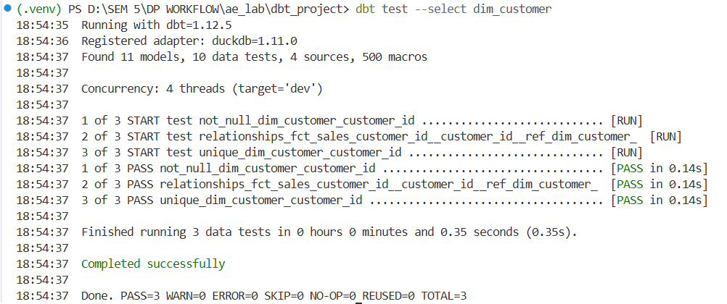
Hasil tersebut menunjukkan bahwa seluruh 3 test yang dijalankan berhasil. Test unique pada customer_id berhasil, sehingga tidak ditemukan nilai customer_id yang duplikat pada dim_customer. Test not_null juga berhasil sehingga tidak ditemukan nilai NULL pada kolom tersebut.
Selain itu, relationship test antara fct_sales.customer_id dan dim_customer.customer_id juga berhasil.
- Praktik 22 --- Test not_null
Test not_null digunakan untuk memastikan bahwa suatu kolom tidak memiliki nilai NULL. Pada praktik ini, test diterapkan pada kolom customer_id di dim_customer.
Konfigurasi pada schema.yml adalah:
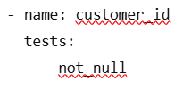
Test ini penting karena customer_id merupakan identifier customer yang digunakan dalam hubungan antara dimension dan fact. Jika terdapat nilai NULL, hubungan data dapat terganggu dan hasil analisis dapat menjadi tidak lengkap.
  - Menjalankan Test
Test dijalankan menggunakan perintah berikut pada PowerShell:
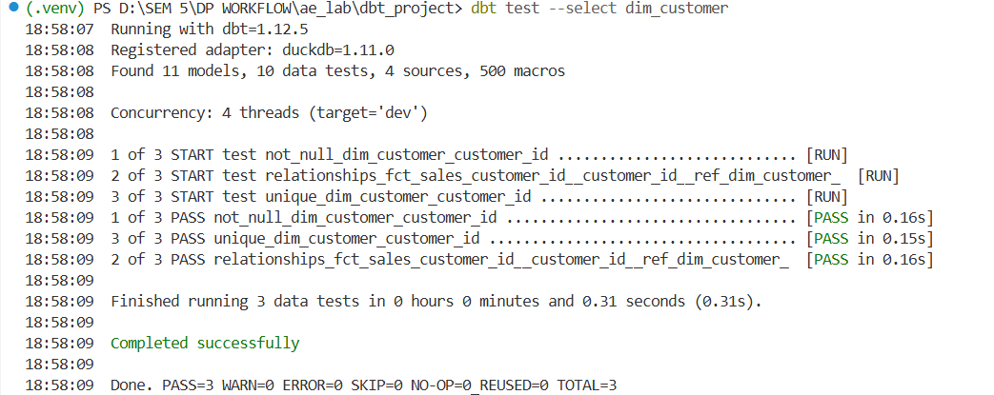
Hasil tersebut menunjukkan bahwa test not_null_dim_customer_customer_id berhasil atau PASS. Dengan demikian, tidak ditemukan nilai NULL pada kolom customer_id di dim_customer.
Selain test not_null, dbt juga menjalankan test unique dan relationships, dan ketiganya berhasil tanpa error.

- Praktik 23 --- Test relationships
Pada praktik ini dilakukan pengujian relationships untuk memastikan bahwa nilai foreign key pada tabel fct_sales memiliki pasangan yang sesuai pada tabel dimension. Pengujian dilakukan pada customer_id dan product_id.
Konfigurasi test pada schema.yml adalah sebagai berikut:
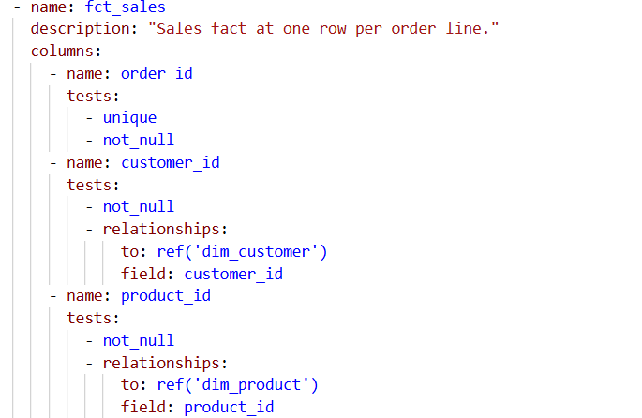

Test dijalankan menggunakan perintah:
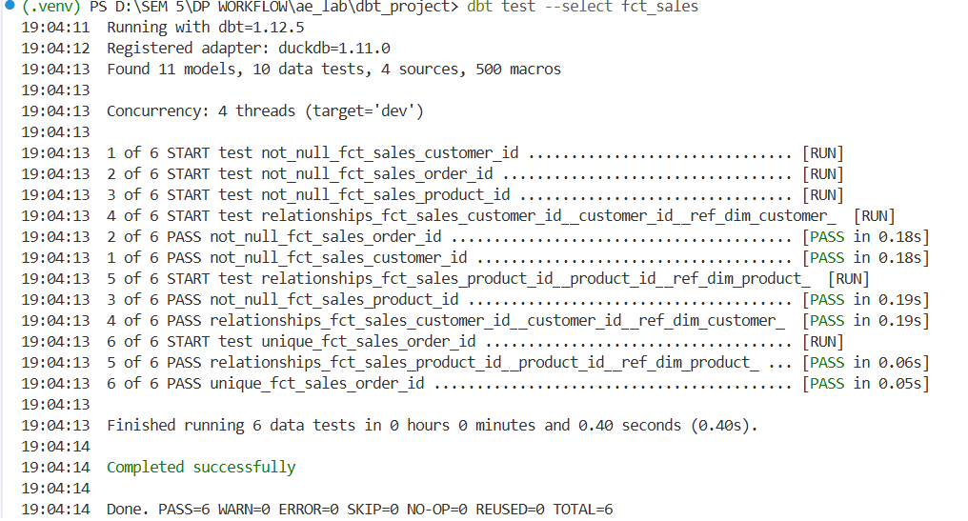
Hasil pengujian menunjukkan bahwa terdapat 6 data tests yang dijalankan dan seluruhnya berhasil.
Test relationships pada customer_id memastikan bahwa setiap customer_id yang terdapat pada fct_sales juga ditemukan pada dim_customer. Sementara itu, test relationships pada product_id memastikan bahwa setiap product_id pada fct_sales memiliki pasangan pada dim_product.
Selain kedua test tersebut, dbt juga menjalankan test not_null dan unique yang sudah dikonfigurasi untuk fct_sales. Seluruh test mendapatkan status PASS, sehingga tidak ditemukan masalah pada relasi antara fact dan dimension maupun pada kolom key yang diuji.
Dengan demikian, pengujian relationships menunjukkan bahwa hubungan antara fct_sales dengan dim_customer dan dim_product tetap valid. Hal ini penting karena fact table menggunakan customer_id dan product_id sebagai foreign key untuk menghubungkan data transaksi dengan informasi pada dimension.

- Praktik 24 --- Menjalankan Test
Pada praktik ini dilakukan pengujian data quality secara keseluruhan menggunakan perintah:
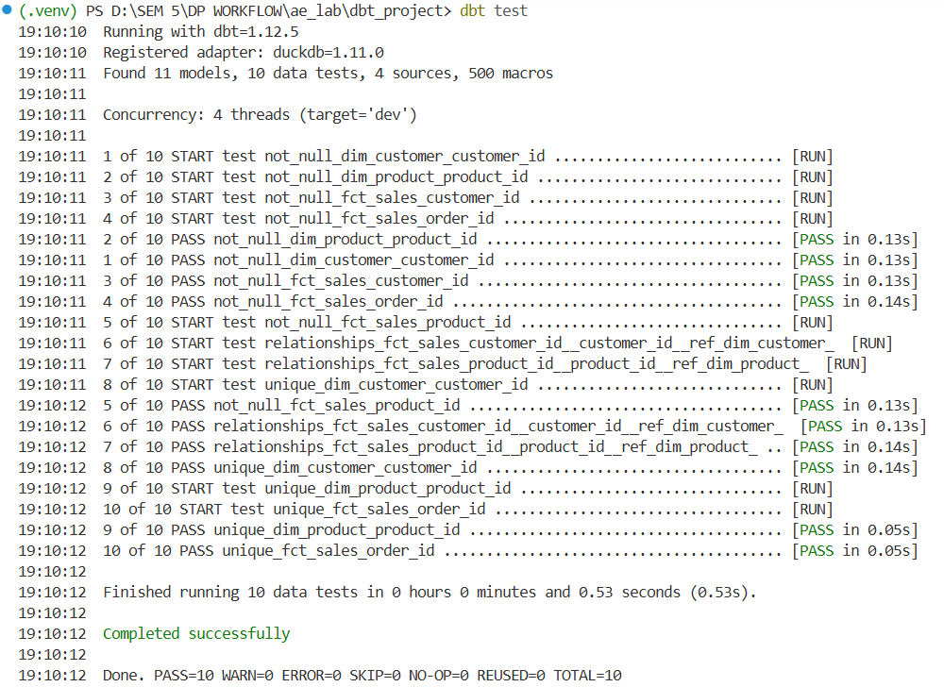
Perintah tersebut menjalankan seluruh data test yang telah didefinisikan dalam project dbt.
Hasil pengujian menunjukkan bahwa terdapat 10 data tests yang dijalankan dan seluruhnya berhasil. Hasil tersebut menunjukkan bahwa seluruh pengujian mendapatkan status PASS. Tidak terdapat WARN maupun ERROR, sehingga seluruh aturan data quality yang telah dikonfigurasi dapat dipenuhi oleh data saat ini.
Beberapa pengujian yang dilakukan meliputi:
- not_null untuk memastikan kolom key tidak memiliki nilai NULL.
- unique untuk memastikan nilai key pada dimension dan fact tidak memiliki duplikasi sesuai konfigurasi.
- relationships untuk memastikan foreign key pada fct_sales memiliki pasangan pada dim_customer dan dim_product.
  - Prinsip Troubleshooting
Jika suatu saat test mengalami kegagalan, perbaikan tidak dilakukan dengan langsung mengubah atau menghapus test agar hasilnya menjadi PASS. Sumber masalah perlu ditelusuri melalui alur data:
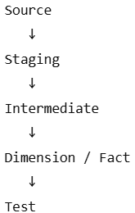
Sebagai contoh, jika test relationships pada customer_id gagal, dapat digunakan query berikut:
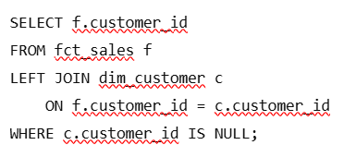
Query tersebut digunakan untuk mencari customer_id yang terdapat pada fct_sales, tetapi tidak memiliki pasangan pada dim_customer. Dengan cara tersebut, sumber masalah dapat diketahui terlebih dahulu sebelum dilakukan perbaikan pada data atau model.
Berdasarkan hasil pengujian pada praktik ini, seluruh data quality test berhasil dijalankan tanpa error. Hal ini menunjukkan bahwa kondisi data saat ini telah memenuhi aturan not_null, unique, dan relationships yang telah ditentukan.

- Praktik 25 ---- Dokumentasi dbt
Pada praktik ini dilakukan penambahan dokumentasi pada model dan kolom menggunakan properti description pada file models/schema.yml.
Pada model fct_sales ditambahkan deskripsi:
Selain itu, kolom sales_amount diberikan deskripsi:
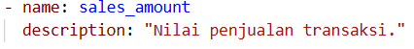
Setelah perubahan dilakukan, validasi konfigurasi dbt dijalankan menggunakan:
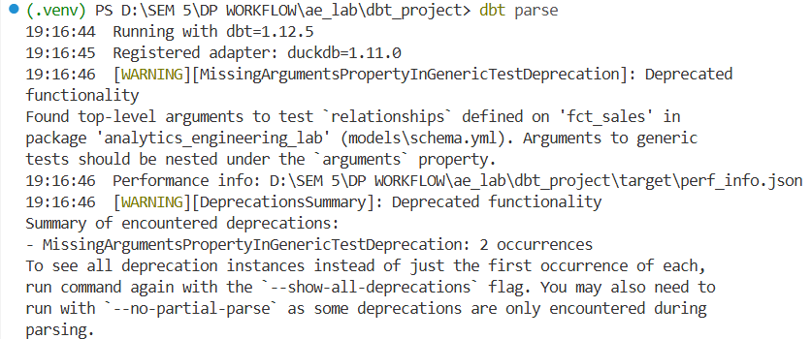
Hasil dbt parse tidak menunjukkan error sehingga konfigurasi YAML dapat diproses oleh dbt. Namun, terdapat warning mengenai penggunaan format argument pada generic test relationships. Warning tersebut merupakan pemberitahuan deprecation pada versi dbt yang digunakan dan tidak menghambat proses parsing.
Selanjutnya dilakukan pengujian menggunakan:
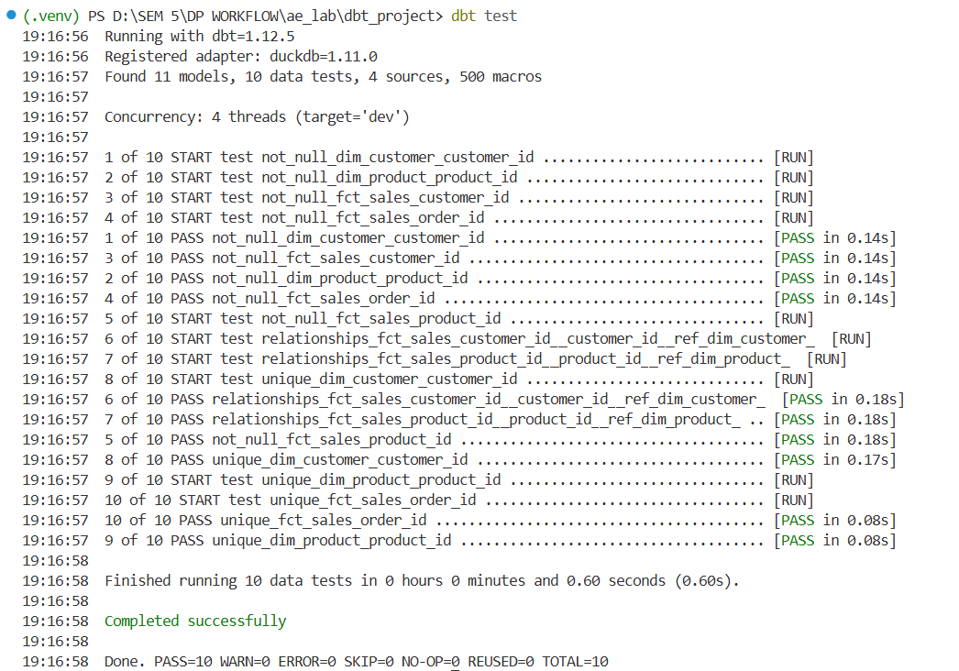
Hasil pengujian menunjukkan seluruh 10 data tests berhasil (PASS=10), tanpa error maupun warning dari proses test.
Dokumentasi pada model dan kolom berfungsi untuk menjelaskan makna dan konteks data, bukan hanya sebagai pelengkap. Deskripsi model fct_sales menjelaskan grain data, yaitu satu baris untuk setiap order line. Sementara itu, deskripsi sales_amount menjelaskan bahwa kolom tersebut merepresentasikan nilai penjualan transaksi.
Dengan adanya dokumentasi tersebut, analyst dan stakeholder dapat lebih mudah memahami struktur serta makna dari semantic model tanpa harus membaca kode SQL model terlebih dahulu.
- Praktik 26 --- Generate Documentation
Pada praktik ini dilakukan pembuatan dokumentasi project dbt menggunakan perintah:
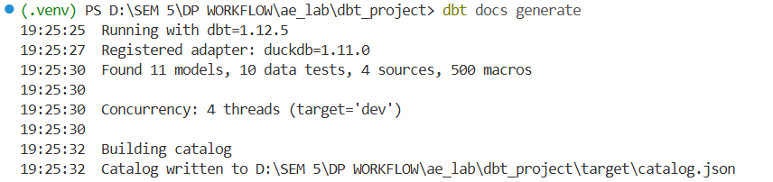
Perintah tersebut berhasil dijalankan dan dbt menghasilkan catalog documentation.
Setelah dokumentasi berhasil dibuat, dokumentasi dijalankan menggunakan:
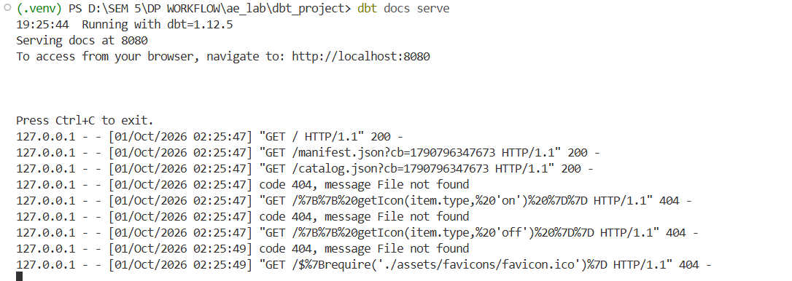
Hasilnya, dbt menjalankan documentation server pada port 8080.
Dokumentasi kemudian dapat diakses melalui browser menggunakan alamat http://localhost:8080.
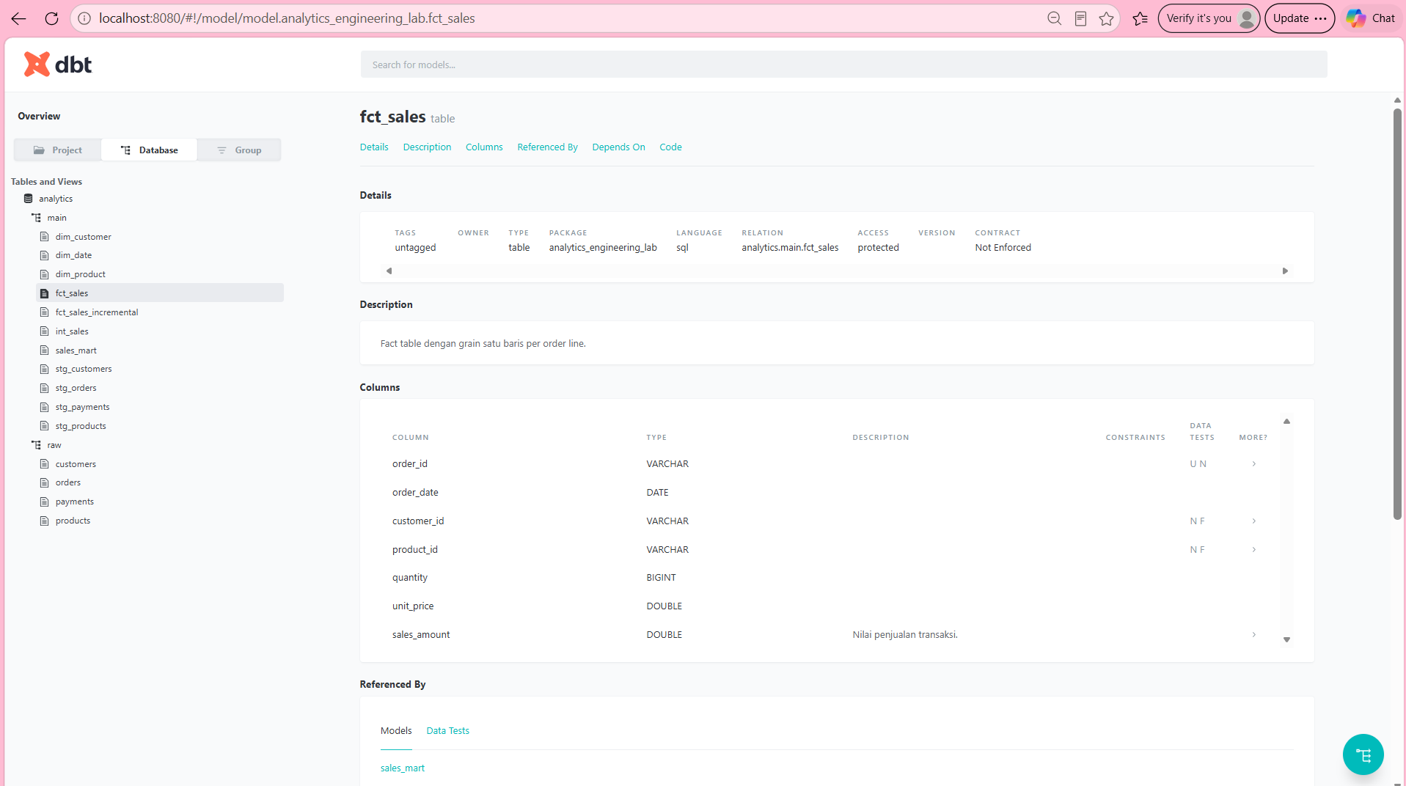
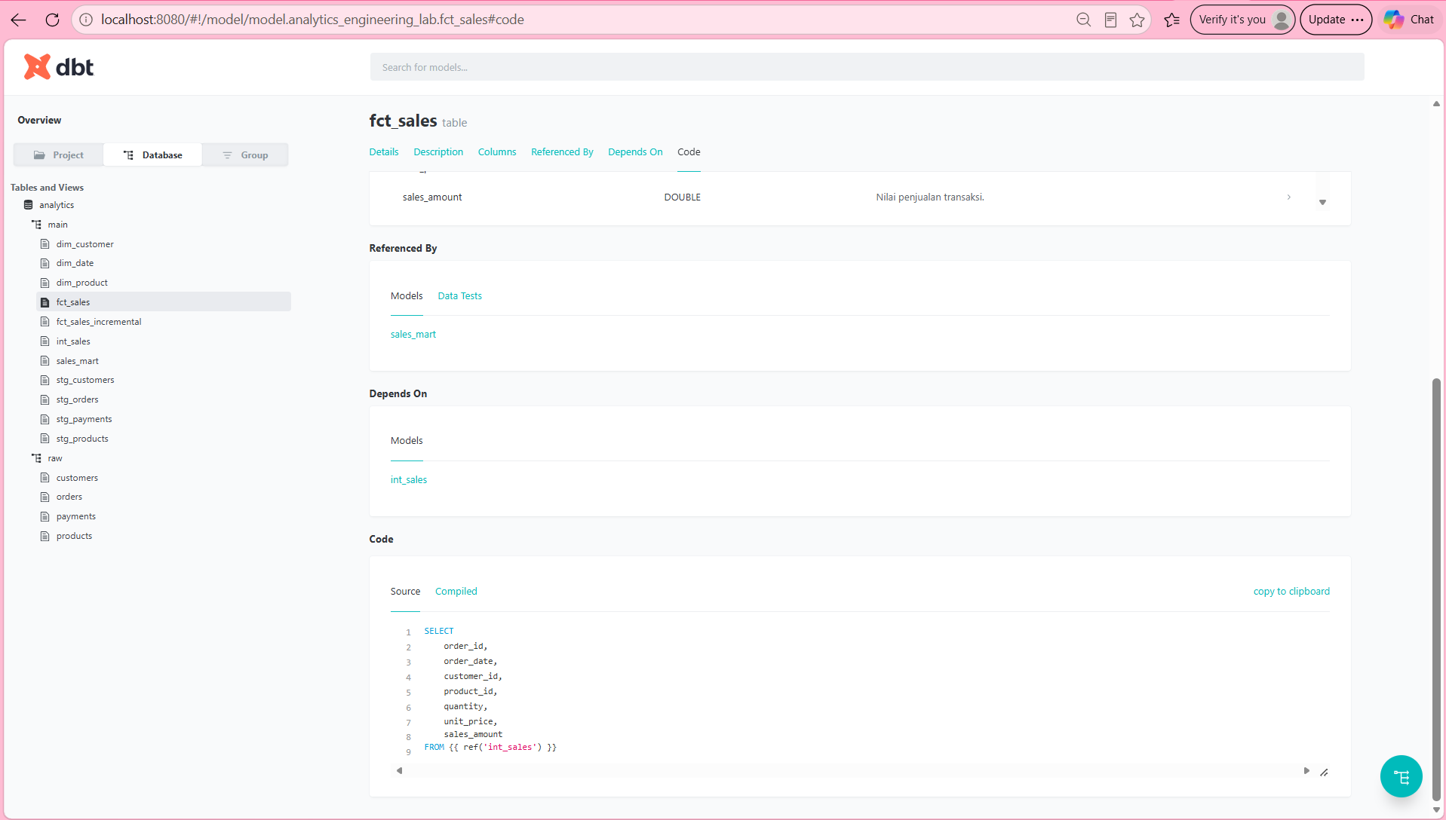
Pada dokumentasi dbt dilakukan pemeriksaan terhadap beberapa bagian, yaitu model, columns, descriptions, source, dependency, dan lineage. Pada bagian model dapat dilihat model seperti fct_sales, dim_customer, dim_product, dan sales_mart. Pada bagian columns dapat dilihat kolom yang terdapat pada masing-masing model beserta description yang telah ditambahkan.
Dokumentasi juga menampilkan source dan dependency antar-model sehingga alur data dapat dipahami dengan lebih mudah. Bagian lineage memberikan gambaran mengenai hubungan dan aliran data dari source menuju model-model yang digunakan dalam analisis.
Dengan adanya dokumentasi ini, struktur dan hubungan antar-model dalam project dbt menjadi lebih mudah dipahami oleh analyst maupun stakeholder. Dokumentasi juga membantu pengguna mengetahui makna kolom dan bagaimana data mengalir dari sumber hingga menjadi dataset yang siap digunakan untuk analisis.

- Praktik 27 --- Membaca Lineage Graph
Pada praktik ini dilakukan pembacaan lineage untuk memahami alur dan hubungan dependency antar-model dalam project dbt. Lineage menunjukkan bagaimana data mengalir dari source hingga menjadi data yang digunakan untuk analisis.
Struktur lineage utama pada project adalah:
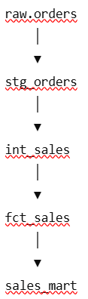
Selain itu, model dimension seperti dim_customer digunakan dalam proses pengolahan data fact dan mart.
  - Dari mana fct_sales berasal?
fct_sales berasal dari model int_sales. Hal ini ditunjukkan pada kode fct_sales yang menggunakan:
FROM {{ ref('int_sales') }}
Sehingga dependency-nya adalah:
int_sales
↓
fct_sales
  - Model apa yang bergantung pada stg_orders?
Model yang bergantung pada stg_orders adalah int_sales. Alurnya adalah:
stg_orders
↓
int_sales
  - Jika raw.orders berubah, model mana yang terdampak?
Perubahan pada raw.orders dapat berdampak pada model-model yang berada setelahnya dalam dependency chain, yaitu:
raw.orders
↓
stg_orders
↓
int_sales
↓
fct_sales
↓
sales_mart
Dengan demikian, perubahan pada source dapat diteruskan ke model downstream yang bergantung pada data tersebut.
  - Mengapa ref() penting untuk lineage?
ref() digunakan untuk menunjukkan hubungan dependency antar-model dalam dbt. Contohnya:
FROM {{ ref('int_sales') }}
Dengan penggunaan ref(), dbt dapat mengetahui bahwa fct_sales bergantung pada int_sales. Dependency tersebut kemudian dapat ditampilkan pada dokumentasi dbt dan digunakan untuk menentukan urutan eksekusi model.
Berdasarkan lineage tersebut, dapat diketahui bahwa data mengalir dari source, kemudian diproses melalui staging dan intermediate, selanjutnya digunakan untuk membentuk fact dan menghasilkan data mart untuk kebutuhan analisis. Lineage membantu memahami dampak perubahan pada source maupun model terhadap model-model yang berada di bawahnya.

- Praktik 28 --- Menjalankan Pipeline Lengkap
Pada praktik ini dilakukan proses pipeline secara lengkap menggunakan dbt, mulai dari menjalankan seluruh model dan data test, membuat dokumentasi, hingga
  - Menjalankan dbt build
Pipeline dijalankan menggunakan perintah:
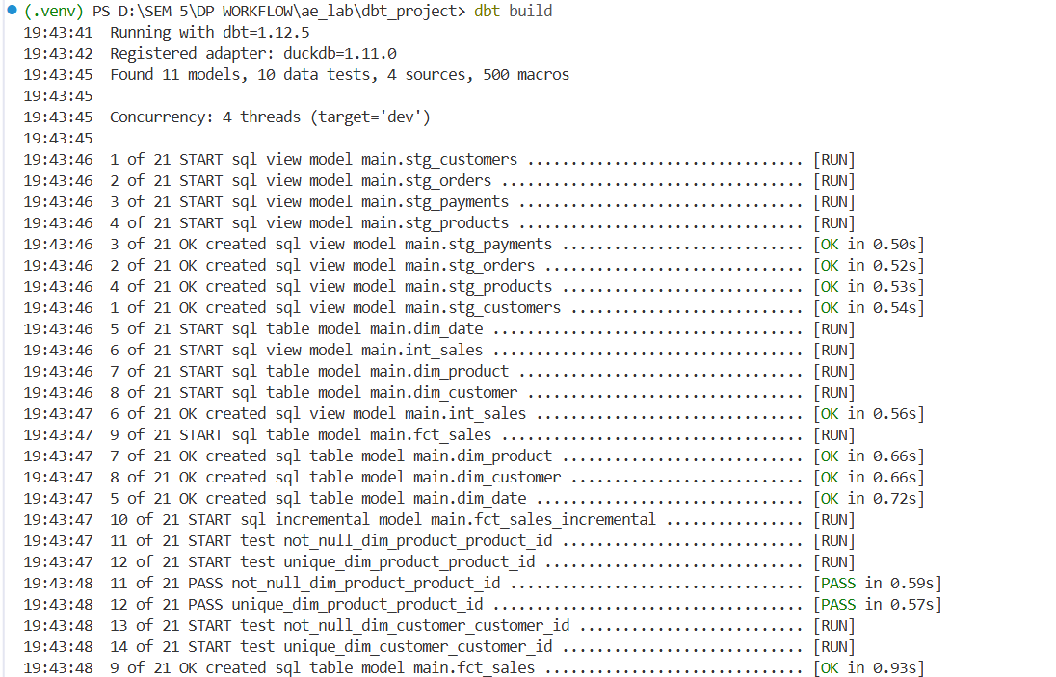
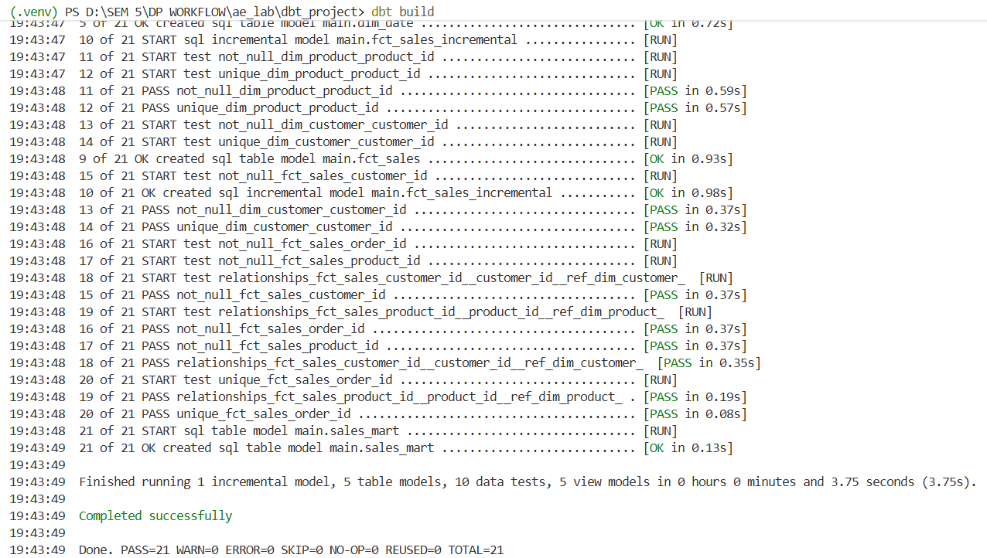
Perintah tersebut menjalankan model dan data test sesuai dependency yang telah dikonfigurasi. Hasil eksekusi menunjukkan bahwa seluruh proses berhasil.
Dari hasil tersebut dapat diketahui bahwa terdapat 21 proses yang berhasil dijalankan, terdiri dari:
- 1 incremental model
- 5 table models
- 5 view models
- 10 data tests
Seluruh proses mendapatkan status berhasil dengan PASS=21 dan ERROR=0.
  - Generate Documentation
Setelah pipeline berhasil dijalankan, dokumentasi project dibuat menggunakan:
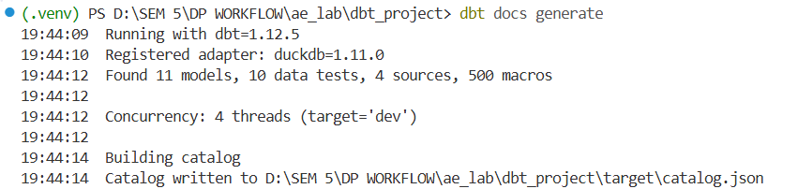
Hasilnya menunjukkan bahwa catalog berhasil dibuat. Hal ini menunjukkan bahwa metadata project berhasil dikumpulkan dan digunakan untuk membentuk dokumentasi dbt.
  - Menjalankan Documentation Server
Dokumentasi kemudian dijalankan menggunakan:
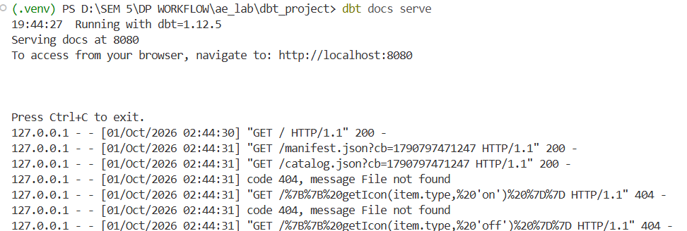
Documentation server berhasil berjalan pada port 8080.
Dokumentasi dapat diakses melalui browser menggunakan alamat http://localhost:8080.
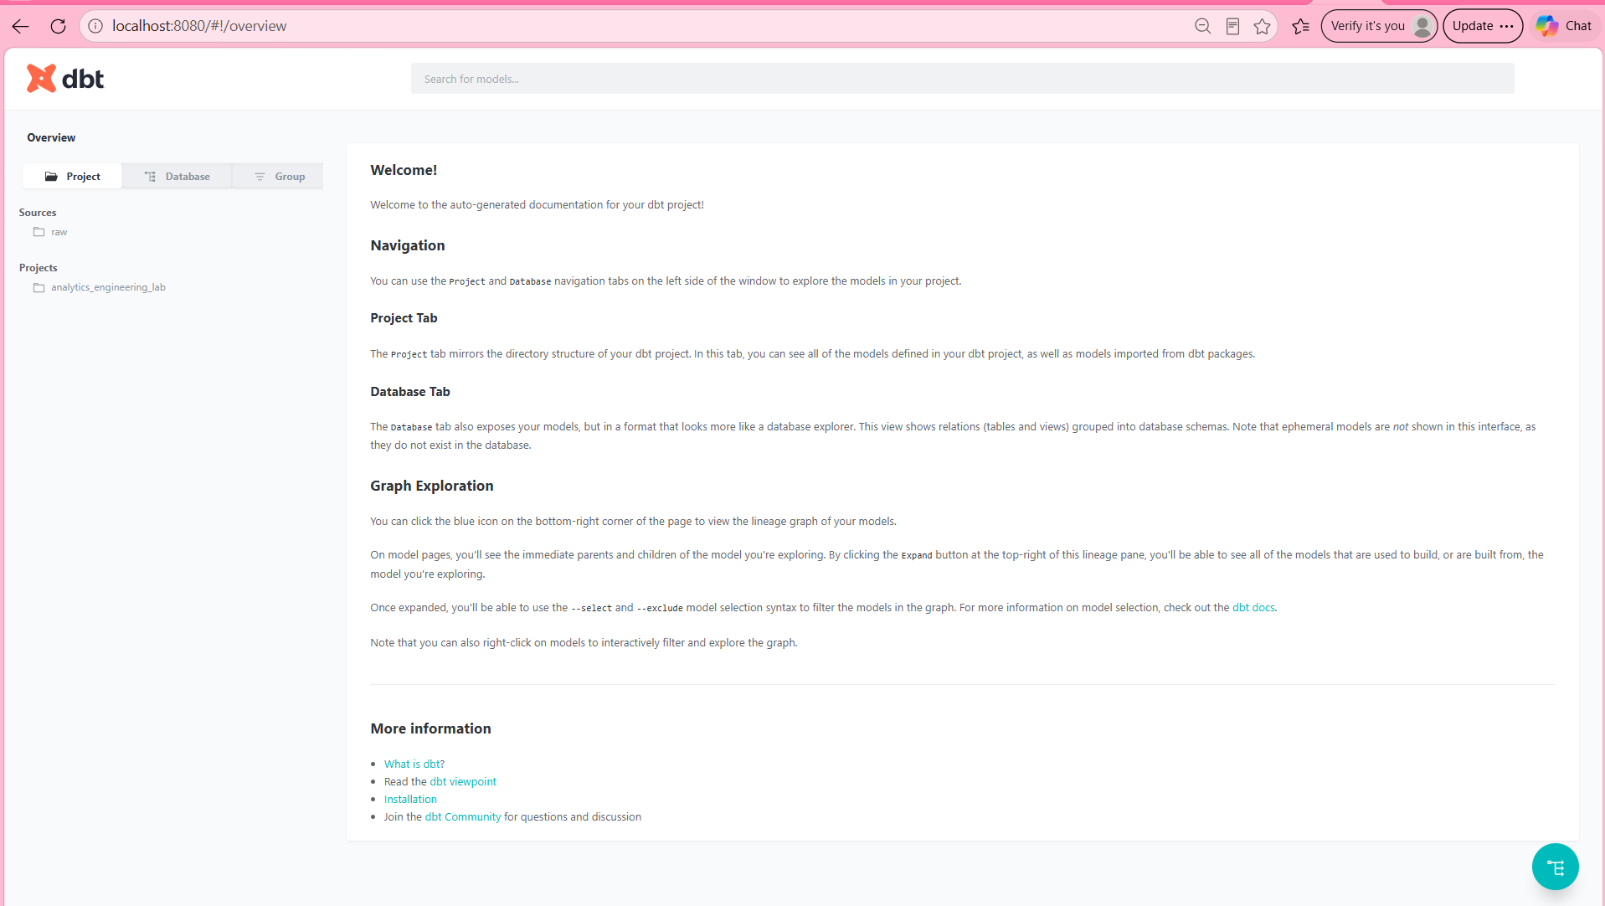
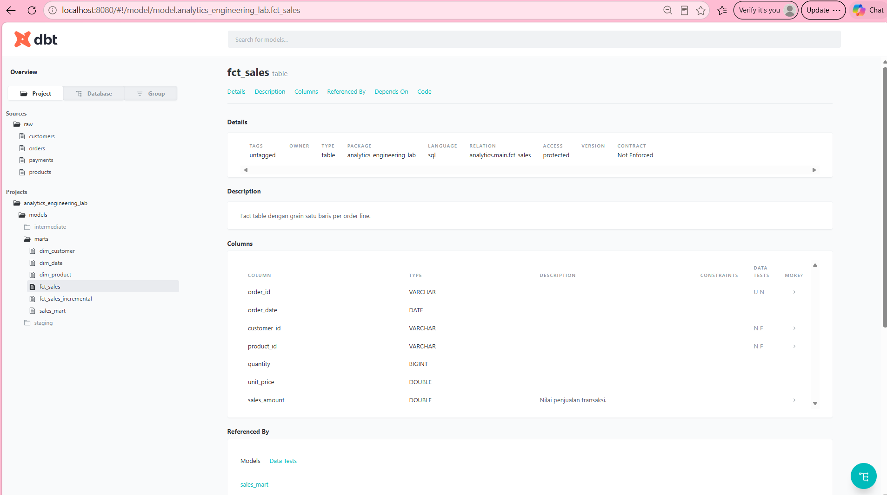
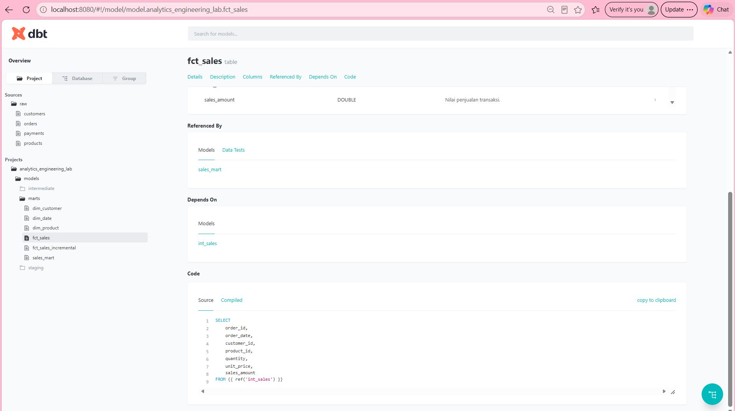
  - Alur Pipeline
Secara konseptual, keseluruhan pipeline yang telah dibuat dapat digambarkan sebagai berikut:
RAW DATA
↓
SOURCE
↓
STAGING
↓
INTERMEDIATE
↓
DIMENSION + FACT
↓
MART
↓
TEST
↓
DOCUMENTATION
↓
TRUSTED ANALYTICS
Pada tahap awal, data berasal dari raw data yang kemudian didefinisikan sebagai source. Data diproses melalui staging dan intermediate model sebelum digunakan untuk membentuk dimension dan fact. Selanjutnya data digunakan untuk menghasilkan mart yang siap digunakan untuk kebutuhan analisis.
Data quality diperiksa menggunakan automated test. Setelah model dan test berhasil dijalankan, metadata project dibuat dalam bentuk dokumentasi dbt sehingga model, kolom, source, dependency, dan lineage dapat dipahami dengan lebih mudah.
Dengan demikian, pipeline dbt yang dibuat telah berhasil menjalankan proses dari raw data hingga menghasilkan trusted analytics, dengan data quality test dan dokumentasi sebagai bagian dari workflow.

- Praktik 29 — Data Quality Failure Lab
  - Membuat Duplicate Customer
Pada praktik ini dilakukan pengujian terhadap kemampuan automated test dalam menemukan masalah kualitas data. Data duplicate dibuat secara sengaja dengan menambahkan customer dengan customer_id yang sudah terdapat pada source.
Pada file customers.csv, ditambahkan data:
C001,Customer 001 Duplicate,Consumer,West
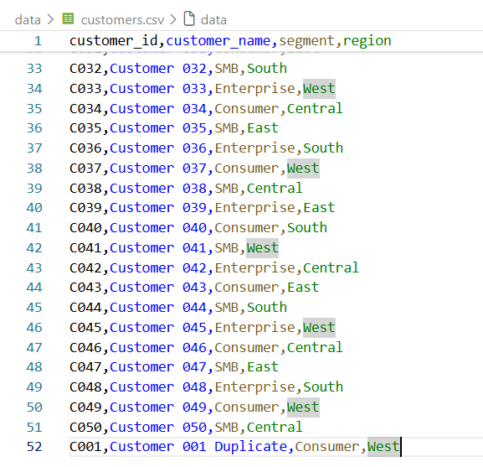
Customer dengan customer_id C001 sebelumnya sudah terdapat pada data, sehingga setelah penambahan tersebut terdapat dua record dengan customer_id yang sama.
Setelah source diperbarui, dilakukan pengecekan pada tabel raw.customers. Hasil pengecekan menunjukkan bahwa jumlah data menjadi 51 baris dan C001 muncul sebanyak 2 kali.
Kemudian model dim_customer dijalankan kembali menggunakan:
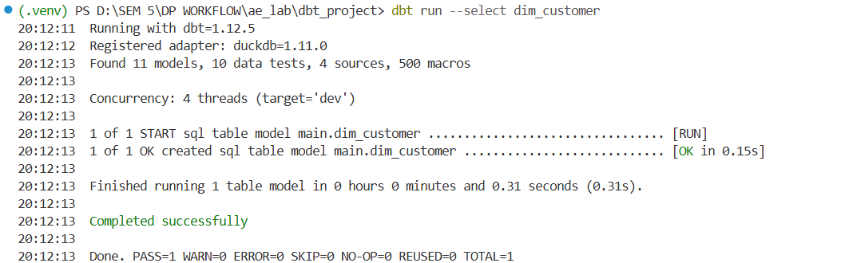
Hasil menunjukkan bahwa model dim_customer berhasil dibuat Kembali.
Selanjutnya dilakukan pengujian dengan:
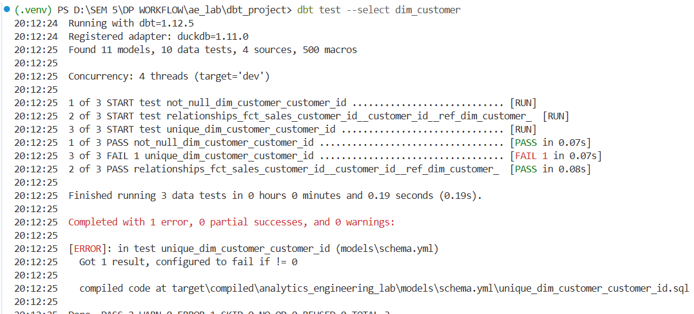
Hasil pengujian adalah:
not_null_dim_customer_customer_id ........ PASS
unique_dim_customer_customer_id .......... FAIL
relationships_fct_sales_customer_id ...... PASS
Summary:
PASS=2 WARN=0 ERROR=1 SKIP=0 NO-OP=0 REUSED=0 TOTAL=3
Test unique_dim_customer_customer_id mengalami FAIL karena terdapat customer_id yang memiliki lebih dari satu record. Hal ini menunjukkan bahwa test unique berhasil mendeteksi adanya duplicate pada dimension customer.
Dengan demikian, automated test berfungsi sebagai quality gate untuk memastikan data yang digunakan dalam analisis memenuhi aturan kualitas yang telah ditentukan. Pada kasus ini, aturan bahwa customer_id harus unik berhasil mendeteksi masalah duplicate yang sengaja dibuat.
  - Membuat NULL customer_id
Pada tahap ini dilakukan pengujian dengan memasukkan satu record customer yang memiliki customer_id bernilai NULL. Data tersebut digunakan untuk mengetahui apakah automated test not_null mampu mendeteksi nilai kosong pada kolom identifier.
Setelah source diperbarui, model dim_customer dijalankan kembali menggunakan:
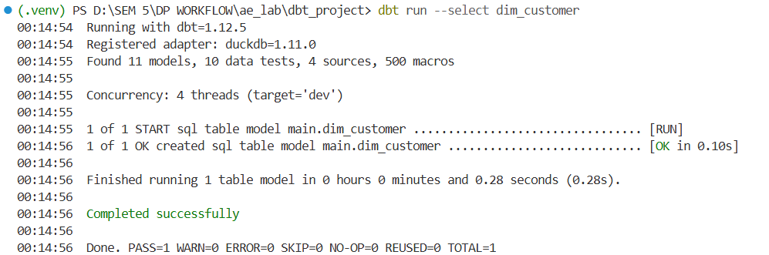
Model berhasil dibuat kembali dengan hasil:
PASS=1 WARN=0 ERROR=0
Selanjutnya dilakukan pengujian menggunakan:
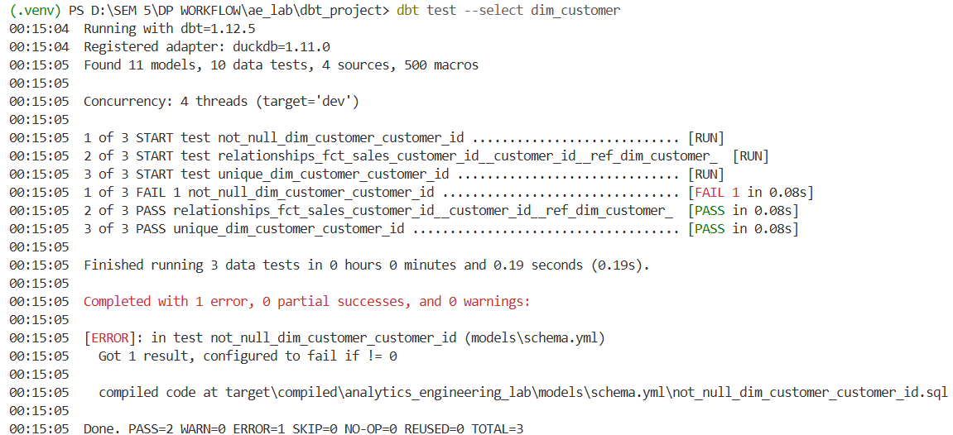
Hasil pengujian menunjukkan:
not_null_dim_customer_customer_id ........ FAIL
unique_dim_customer_customer_id .......... PASS
relationships_fct_sales_customer_id ...... PASS
Summary:
PASS=2 WARN=0 ERROR=1 SKIP=0 NO-OP=0 REUSED=0 TOTAL=3
Test not_null_dim_customer_customer_id mengalami FAIL karena terdapat satu record dengan customer_id bernilai NULL. Sementara itu, test unique dan relationships tetap berhasil.
Hasil ini menunjukkan bahwa test not_null mampu mendeteksi data yang tidak memiliki nilai pada kolom yang diwajibkan. Dengan demikian, automated test dapat digunakan sebagai quality gate untuk mencegah data dengan identifier kosong masuk ke dataset analitik yang digunakan.

  - Membuat foreign key invalid
Pada tahap ini dibuat masalah kualitas data dengan menambahkan satu order yang memiliki customer_id = C999. Customer dengan ID tersebut tidak terdapat pada dim_customer, sehingga data tersebut digunakan untuk menguji apakah test relationships mampu mendeteksi foreign key yang tidak memiliki pasangan pada tabel dimension.
Data order yang ditambahkan adalah:
O00501,C999,P001,2026-06-30,1,32.5
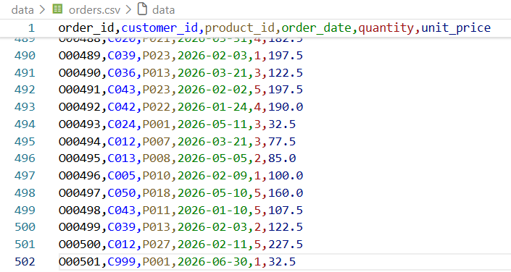
Setelah source orders.csv diperbarui, data raw.orders direfresh sehingga jumlah order menjadi 501 baris. Model fct_sales kemudian dijalankan kembali menggunakan:
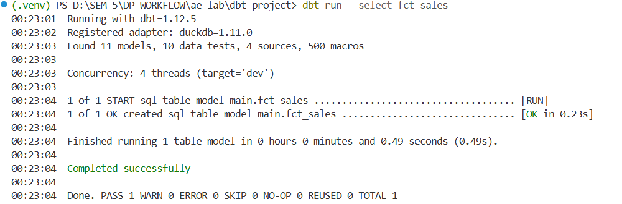
Model berhasil dibuat kembali dengan hasil:
PASS=1 WARN=0 ERROR=0
Selanjutnya dilakukan pengujian menggunakan:
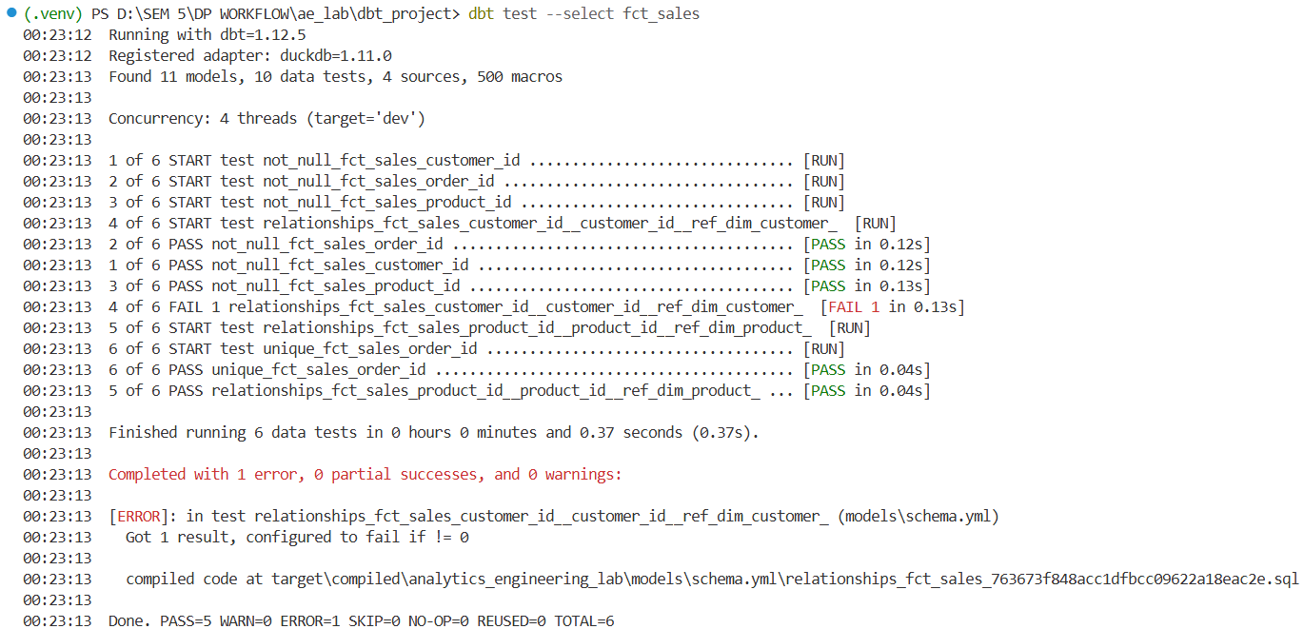
Hasil pengujian menunjukkan:
not_null_fct_sales_customer_id ................ PASS
not_null_fct_sales_order_id ................... PASS
not_null_fct_sales_product_id ................. PASS
relationships_fct_sales_customer_id ........... FAIL
relationships_fct_sales_product_id ............ PASS
unique_fct_sales_order_id ..................... PASS
Summary:
PASS=5 WARN=0 ERROR=1 SKIP=0 NO-OP=0 REUSED=0 TOTAL=6
Test relationships_fct_sales_customer_id mengalami FAIL karena terdapat satu customer_id pada fct_sales yang tidak ditemukan pada dim_customer. Nilai tersebut adalah C999.
Hasil ini menunjukkan bahwa test relationships dapat digunakan untuk memastikan bahwa foreign key pada fact table memiliki pasangan pada dimension table. Dengan demikian, data dengan referensi customer yang tidak valid dapat terdeteksi sebelum digunakan dalam analisis.
  - Kesimpulan
Praktik Data Quality Failure Lab menunjukkan bahwa automated test pada dbt dapat digunakan sebagai mekanisme quality gate untuk mendeteksi masalah kualitas data.
Tiga skenario pengujian berhasil menunjukkan fungsi masing-masing test. Test unique mendeteksi duplicate pada customer_id, test not_null mendeteksi nilai customer_id yang kosong, sedangkan test relationships mendeteksi customer_id = C999 yang tidak memiliki pasangan pada dim_customer.
Dengan demikian, automated test tidak hanya berfungsi sebagai formalitas, tetapi dapat memberikan validasi terhadap aturan kualitas data sebelum dataset digunakan untuk kebutuhan analitik. Hasil FAIL pada praktik ini menunjukkan bahwa test mampu menghentikan atau menandai data yang tidak memenuhi aturan yang telah ditentukan.

- Praktik 30 — Star vs Snowflake Exercise
  - Tujuan
Praktik ini bertujuan untuk memahami perbedaan antara Star Schema dan Snowflake Schema, khususnya dalam pengelolaan dimension Product, Category, dan Department. Perbandingan dilakukan berdasarkan tingkat redundansi data, jumlah join, kemudahan penggunaan oleh analyst, serta kondisi ketika normalisasi dimension diperlukan.
  - Star Schema
Pada Star Schema, informasi Product, Category, dan Department berada dalam satu dimension, yaitu dim_product. Fact table berhubungan langsung dengan dimension tersebut.
Struktur Star Schema:
dim_product
▲
│
fct_sales
Contoh atribut pada dim_product dapat berupa:
product_id
product_name
category_id
category_name
department
unit_price
Dengan struktur ini, analyst dapat mengakses informasi produk, kategori, dan department melalui satu tabel dimension tanpa harus melakukan join tambahan ke tabel category atau department.
  - Snowflake Schema
Pada Snowflake Schema, dimension Product dinormalisasi menjadi beberapa tabel yang memiliki hubungan hierarki.
Struktur Snowflake Schema:
fct_sales
│
▼
dim_product
│
▼
dim_category
│
▼
dim_department
Dalam struktur ini, informasi category dipisahkan ke dim_category, sedangkan informasi department dipisahkan ke dim_department. Dengan demikian, data yang sebelumnya berada dalam satu dimension dibagi menjadi beberapa tabel yang saling berhubungan.

  - Perbandingan Star Schema dan Snowflake Schema
Aspek | Star Schema | Snowflake Schema
Struktur dimension | Lebih sederhana dan denormalisasi | Lebih ter-normalisasi
Redundansi data | Relatif lebih besar | Relatif lebih kecil
Jumlah join | Lebih sedikit | Lebih banyak
Kemudahan analyst | Lebih mudah dipahami | Lebih kompleks
Pengelolaan hierarki | Lebih sederhana | Lebih terstruktur
Struktur tabel | Lebih sedikit | Lebih banyak

1. Di mana redundansi lebih besar?
Redundansi lebih besar pada Star Schema. Hal ini terjadi karena informasi category dan department dapat muncul berulang pada beberapa baris dalam dim_product.
Pada Snowflake Schema, informasi tersebut dipisahkan ke tabel dim_category dan dim_department, sehingga pengulangan informasi dapat dikurangi.
2. Mana yang membutuhkan join lebih banyak?
Snowflake Schema membutuhkan join lebih banyak. Untuk memperoleh informasi department dari fact, analyst dapat perlu melewati beberapa tabel:
fct_sales
↓
dim_product
↓
dim_category
↓
dim_department
Sedangkan pada Star Schema, informasi yang diperlukan sudah berada di dim_product, sehingga hubungan dari fact ke dimension lebih sederhana.
3. Mana yang lebih mudah dipahami analyst?
Star Schema cenderung lebih mudah dipahami analyst karena struktur tabelnya lebih sederhana. Analyst dapat langsung menghubungkan fct_sales dengan dim_product untuk melakukan analisis berdasarkan product, category, maupun department.
Snowflake Schema memiliki struktur yang lebih kompleks karena analyst perlu memahami hubungan antar-dimension dan melakukan join tambahan.
4. Kapan normalisasi dimension menjadi relevan?
Normalisasi dimension menjadi relevan ketika terdapat hierarki yang jelas dan tingkat pengulangan data yang tinggi, sehingga pemisahan dimension dapat membantu mengurangi redundansi dan menjaga konsistensi data.
Namun, normalisasi juga membuat model menjadi lebih kompleks karena membutuhkan lebih banyak tabel dan join. Oleh karena itu, keputusan untuk menggunakan Star Schema atau Snowflake Schema perlu disesuaikan dengan kebutuhan analitik dan karakteristik data.

  - Kesimpulan
Berdasarkan perbandingan yang dilakukan, Star Schema memiliki struktur yang lebih sederhana dan lebih mudah digunakan oleh analyst, tetapi memiliki potensi redundansi data yang lebih besar. Snowflake Schema melakukan normalisasi pada dimension sehingga struktur data menjadi lebih terpisah dan redundansi dapat dikurangi, tetapi konsekuensinya adalah jumlah join dan kompleksitas model menjadi lebih tinggi.
Dengan demikian, tidak terdapat satu desain schema yang selalu paling tepat untuk semua kondisi. Pemilihan antara Star Schema dan Snowflake Schema harus mempertimbangkan kebutuhan analitik, karakteristik data, tingkat redundansi, serta kompleksitas hierarki dimension.

- Praktik 31 — Incremental Design Exercise
  - Studi Kasus
Diberikan kondisi sebagai berikut:
- Fact table memiliki 500 juta rows.
- Data baru yang masuk setiap hari sekitar 2 juta rows.
Dengan jumlah data tersebut, desain proses loading perlu mempertimbangkan waktu pemrosesan, penggunaan resource, konsistensi data, serta kemungkinan adanya perubahan atau keterlambatan data.
  - Pembahasan
1. Apakah full refresh setiap hari perlu dibandingkan dengan incremental?
Full refresh tetap perlu dipertimbangkan sebagai pembanding, tetapi pada kondisi fact table sebesar 500 juta rows, melakukan full refresh setiap hari berarti seluruh 500 juta rows harus diproses kembali meskipun data baru hanya 2 juta rows.
Dengan incremental, proses dapat difokuskan pada data baru sehingga jumlah data yang diproses jauh lebih kecil.
Perbandingannya:
Aspek | Full Refresh | Incremental
Data yang diproses | Seluruh 500 juta rows | Data baru/perubahan
Beban proses | Sangat besar | Lebih kecil
Waktu pemrosesan | Cenderung lebih lama | Cenderung lebih cepat
Kompleksitas | Lebih sederhana | Lebih kompleks
Risiko data lama terlewat | Rendah jika source lengkap | Perlu menangani late-arriving/change
Cocok untuk kasus ini | Kurang efisien jika dilakukan setiap hari | Lebih sesuai untuk data harian besar
Jadi, incremental lebih masuk akal untuk kondisi ini, tetapi desainnya harus memperhatikan perubahan data, late-arriving data, dan kemungkinan delete.
2. Apa unique key?
Unique key adalah kolom atau kombinasi kolom yang digunakan untuk mengidentifikasi satu record secara unik.
Contohnya, apabila satu baris fact mewakili satu order line, unique key dapat berupa:
order_id + product_id
Jika order_id sendiri sudah benar-benar unik pada grain fact, maka order_id dapat digunakan sebagai unique key.
Pemilihan unique key harus mengikuti grain fact table. Unique key tidak boleh dipilih hanya berdasarkan nama kolom, tetapi harus sesuai dengan cara satu baris data didefinisikan.
3. Apa watermark?
Watermark adalah penanda posisi data terakhir yang sudah berhasil diproses. Watermark digunakan untuk menentukan data mana yang perlu diproses pada batch berikutnya.
Contohnya dapat menggunakan order_date atau lebih baik menggunakan kolom waktu ingestion seperti:
ingested_at
Misalnya proses terakhir telah memproses data sampai:
2026-06-30 23:59:59
Maka proses berikutnya dapat mengambil data setelah titik tersebut.
Namun, jika hanya menggunakan order_date, terdapat risiko data yang datang terlambat tidak terambil.
4. Bagaimana menangani late-arriving data?
Late-arriving data adalah data yang seharusnya masuk pada periode sebelumnya tetapi baru diterima atau diproses kemudian.
Salah satu pendekatan adalah menggunakan lookback window. Misalnya, proses incremental tidak hanya mengambil data setelah watermark, tetapi juga mengambil kembali data beberapa hari sebelumnya.
Contoh:
WHERE order_date >= watermark - INTERVAL 3 DAY
Dengan cara tersebut, data yang terlambat masih memiliki kesempatan untuk diproses.
Pendekatan lain dapat menggunakan ingested_at sebagai watermark sehingga waktu data diterima dapat dibedakan dari waktu transaksi terjadi.
5. Apakah data dapat di-update?
Data dapat di-update, tergantung karakteristik source system dan kebutuhan bisnis.
Jika data pada fact hanya bersifat append-only, data lama tidak perlu diperbarui. Namun, jika terdapat perubahan seperti koreksi quantity, harga, status transaksi, atau atribut lainnya, pipeline harus dapat mendeteksi dan menerapkan perubahan tersebut.
Dalam kondisi seperti ini, incremental sederhana dengan hanya menambahkan rows baru tidak cukup.
6. Apakah ada delete?
Kemungkinan delete perlu dipertimbangkan.
Jika source system dapat menghapus transaksi, pipeline perlu mengetahui informasi mengenai deletion tersebut. Salah satu pendekatan adalah menggunakan mekanisme CDC atau metadata seperti is_deleted.
Jika fact table bersifat append-only dan source tidak pernah menghapus data, maka mekanisme delete mungkin tidak diperlukan.
Jadi, keputusan mengenai delete bergantung pada karakteristik source system.
7. Apakah partitioning diperlukan?
Dengan ukuran fact table sebesar 500 juta rows dan pertambahan sekitar 2 juta rows per hari, partitioning menjadi relevan untuk dipertimbangkan.
Partition dapat dibuat berdasarkan kolom seperti:
order_date
Dengan partition berdasarkan tanggal, query atau proses yang hanya membutuhkan periode tertentu tidak harus membaca seluruh data 500 juta rows.
Namun, partitioning bukan berarti selalu wajib. Kebutuhannya bergantung pada karakteristik query, database/warehouse yang digunakan, ukuran data, dan pola akses data.
8. Apakah merge strategy diperlukan?
Merge strategy diperlukan jika data dapat mengalami update atau perubahan, karena pipeline tidak hanya memasukkan record baru tetapi juga harus memperbarui record yang sudah ada.
Secara konsep:
Source
│
▼
Cari berdasarkan unique key
│
├── Record belum ada → INSERT
│
└── Record sudah ada → UPDATE
Jika source benar-benar append-only dan tidak pernah melakukan update atau delete, strategi append sederhana dapat digunakan sehingga merge tidak selalu diperlukan.

  - Trade -off Desain
Berdasarkan kondisi 500 juta rows dengan tambahan 2 juta rows per hari, desain incremental memiliki keuntungan utama berupa pengurangan jumlah data yang harus diproses setiap hari. Namun, incremental juga menambah kompleksitas karena pipeline harus menangani watermark, late-arriving data, perubahan record, dan kemungkinan delete.
Secara sederhana, trade-off dapat dirangkum sebagai berikut:
Komponen | Pertimbangan
Full refresh | Sederhana tetapi mahal untuk 500 juta rows
Incremental | Lebih efisien tetapi lebih kompleks
Unique key | Harus mengikuti grain fact
Watermark | Menentukan batas data yang perlu diproses
Late-arriving | Perlu lookback atau strategi berbasis ingestion time
Update | Memerlukan mekanisme perubahan data
Delete | Perlu ditangani jika source mendukung deletion
Partitioning | Relevan untuk data yang sangat besar dan query berbasis waktu
Merge | Relevan jika terdapat update atau perubahan record

  - Kesimpulan
Pada fact table dengan 500 juta rows dan pertambahan 2 juta rows per hari, full refresh setiap hari memiliki beban pemrosesan yang jauh lebih besar dibandingkan incremental. Incremental dapat mengurangi data yang diproses dengan hanya mengambil data baru atau data yang berubah.
Namun, incremental bukan sekadar mengganti full refresh dengan incremental. Desainnya harus menentukan unique key, watermark, strategi late-arriving data, mekanisme update dan delete, partitioning, serta kebutuhan merge.
Dengan demikian, pilihan desain harus disesuaikan dengan karakteristik data. Jika data bersifat append-only, incremental append dapat cukup. Jika data dapat berubah atau dihapus, diperlukan strategi yang lebih lengkap seperti lookback, CDC, atau merge.

- Mini Project --- Sales Analytics Mart
  - Business Question
Business question yang digunakan dalam mini project ini adalah:
Berapa total penjualan berdasarkan bulan, customer segment, region, dan product category?
Pertanyaan tersebut digunakan sebagai dasar dalam membangun model dimensional untuk menghasilkan data yang dapat digunakan dalam analisis penjualan.
  - Output
Output yang dihasilkan dari sales_mart terdiri dari:
Kolom | Keterangan
month | Bulan transaksi
segment | Segment customer
region | Region customer
category | Kategori produk
total_sales | Total nilai penjualan
total_quantity | Total quantity yang terjual

Model sales_mart digunakan untuk menggabungkan data transaksi dengan informasi customer, product, dan date sehingga dapat menghasilkan agregasi penjualan berdasarkan kebutuhan business question.
  - Model
Struktur model yang digunakan adalah:

fct_sales
/ | \
/ | \
▼ ▼ ▼
dim_customer dim_product dim_date
\ | /
\ | /
▼ ▼▼
sales_mart
fct_sales digunakan sebagai fact table yang menyimpan data transaksi penjualan. Dimension yang digunakan adalah dim_customer, dim_product, dan dim_date.
Data dari fact dan dimension kemudian digunakan untuk menghasilkan sales_mart sebagai tabel analitik.
Grain pada fct_sales adalah satu baris untuk satu order line. Dengan grain tersebut, setiap baris merepresentasikan transaksi produk pada suatu order.

  - Implementasi Model
a. Source
Source raw didefinisikan menggunakan source() pada dbt. Source yang digunakan terdiri dari:
- raw.customers
- raw.products
- raw.orders
- raw.payments
Pendefinisian source membuat dbt dapat mengenali tabel raw sebagai sumber data dalam project.
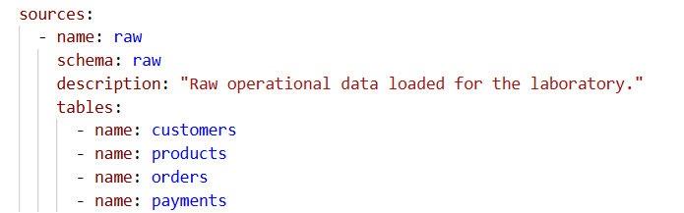
b. Staging Model
Staging digunakan untuk menyiapkan data dari source sebelum digunakan oleh model berikutnya.
Model staging yang digunakan adalah:
- stg_orders
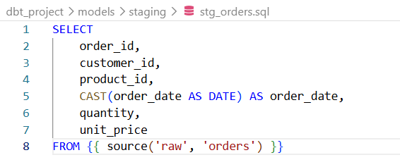
- stg_customers
- stg_products
- stg_payments
Pada tahap ini dilakukan pemilihan kolom dan penyesuaian tipe data yang diperlukan.

c. Intermediate Model
Model intermediate digunakan untuk mengolah data transaksi sebelum masuk ke fact table.
Model yang digunakan adalah:
int_sales
Model ini menjadi dependency bagi fct_sales menggunakan ref().
Contoh penggunaan dependency:
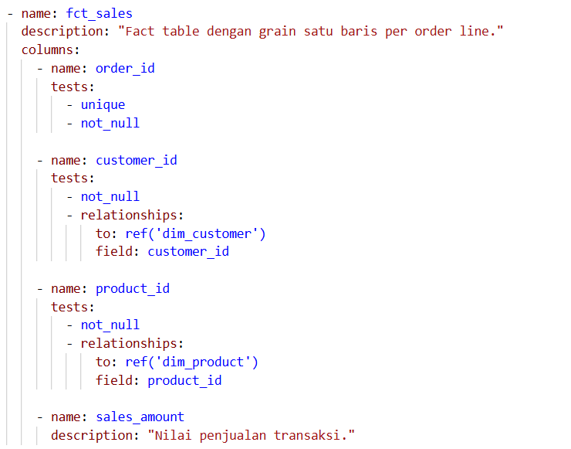
Penggunaan ref() membuat dbt mengetahui hubungan antar-model dan urutan dependency.

d. Dimension Model
Dimension yang digunakan dalam project adalah:
a. dim_customer
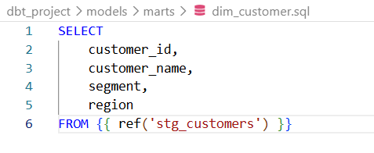
Digunakan untuk menyimpan informasi customer, dengan customer_id sebagai key.
b. dim_product
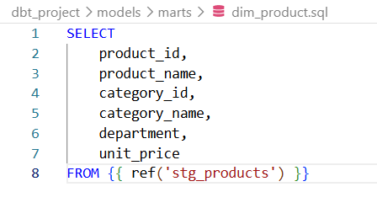
Digunakan untuk menyimpan informasi produk, dengan product_id sebagai key.
c. dim_date
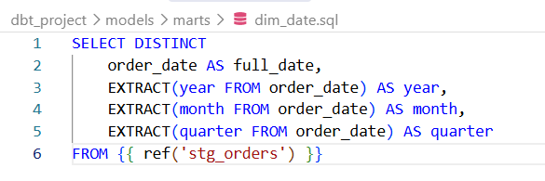
Digunakan untuk menyimpan informasi tanggal seperti tahun, bulan, dan quarter.
Dimension digunakan sebagai pendukung analisis pada fact table.

e. Fact Table
Fact table yang digunakan adalah:
fct_sales
Grain dari fct_sales adalah:
Satu baris per order line.
Kolom utama pada fact meliputi order_id, order_date, customer_id, product_id, quantity, unit_price, dan sales_amount.
Grain yang jelas diperlukan agar perhitungan jumlah transaksi dan nilai penjualan dapat dilakukan dengan tepat.

f. Sales Mart
Setelah fact dan dimension tersedia, data digabungkan untuk menghasilkan:
sales_mart
Sales mart melakukan agregasi berdasarkan:
- bulan,
- customer segment,
- region,
- kategori produk.
Hasil akhirnya menghasilkan total_sales dan total_quantity.

  - Data Quality Testing
Data quality digunakan untuk memastikan model yang dibangun memenuhi aturan yang telah ditentukan.
Testing yang digunakan meliputi:
a. Unique
Test unique digunakan untuk memastikan key pada dimension dan fact tidak memiliki duplikasi.
Model yang diuji antara lain:
- dim_customer
- dim_product
- fct_sales
Hasil pengujian menunjukkan test unique PASS.

b. Not Null
Test not_null digunakan untuk memastikan kolom yang wajib memiliki nilai tidak berisi NULL.
Hasil pengujian menunjukkan test not_null PASS.
c. Relationships
Test relationships digunakan untuk memastikan key pada fact memiliki pasangan yang sesuai pada dimension.
Contohnya:
fct_sales.customer_id → dim_customer.customer_id
fct_sales.product_id → dim_product.product_id
Hasil pengujian menunjukkan test relationships PASS.

  - Incremental Model
Selain fact table utama, project menggunakan model incremental:
fct_sales_incremental
Model ini digunakan agar data baru tidak harus selalu memproses seluruh data dari awal.
Pengujian dilakukan dengan menambahkan 50 order baru, yaitu:
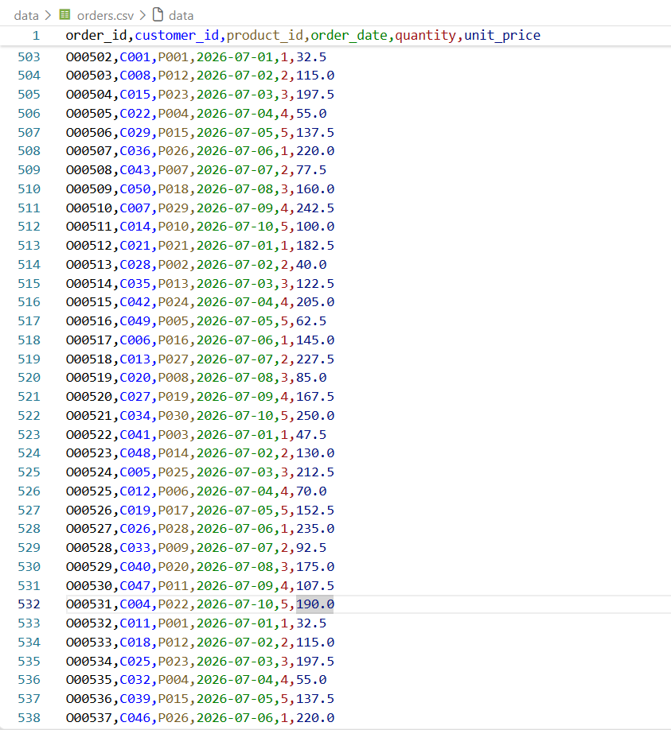
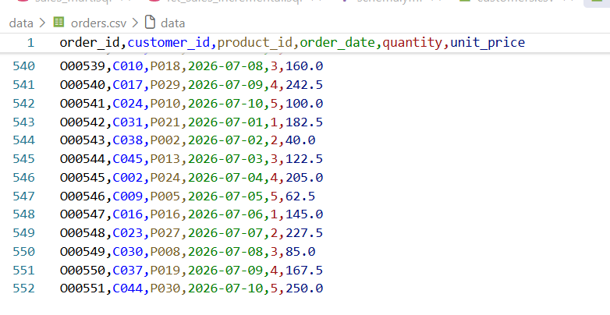
Setelah data tambahan dimasukkan, model dijalankan menggunakan:
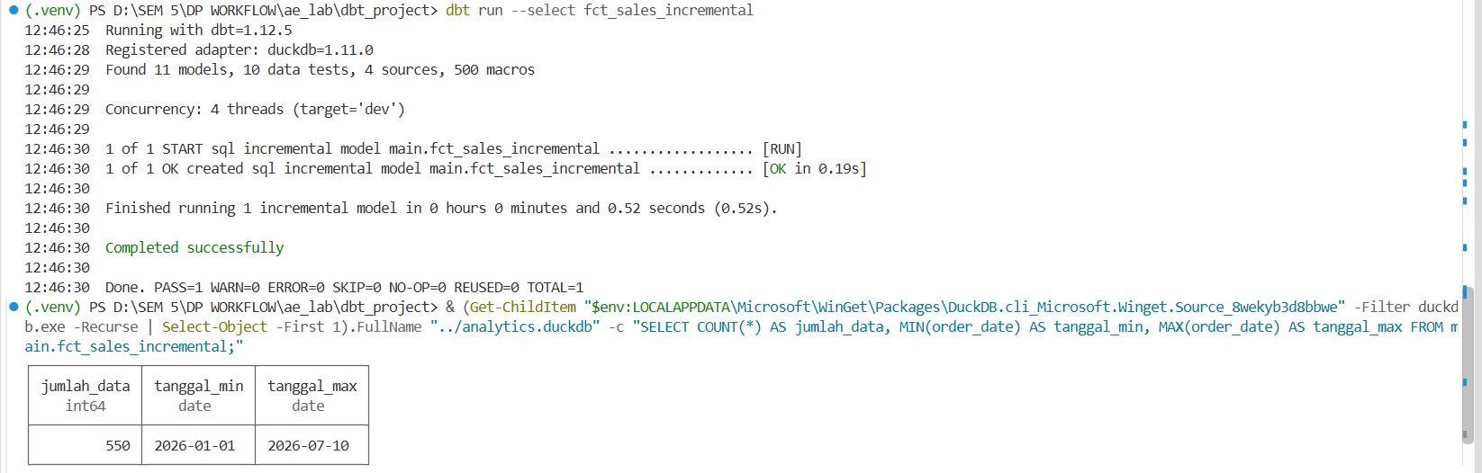
Hasil proses menunjukkan:
PASS=1
WARN=0
ERROR=0
SKIP=0
NO-OP=0
REUSED=0
TOTAL=1
Setelah proses selesai, dilakukan pengecekan jumlah data pada fct_sales_incremental.
Hasilnya:
Data sebelumnya berjumlah 500 rows dan kemudian bertambah 50 rows sehingga menjadi 550 rows. Dengan demikian, incremental model berhasil memproses tambahan 50 order.
  - Documentation dan Lineage
Setelah model berhasil dibuat, documentation dapat dihasilkan menggunakan:
dbt docs generate
Kemudian documentation dapat dijalankan menggunakan:
dbt docs serve
Lineage digunakan untuk melihat hubungan dan dependency antar-model. Pada halaman documentation, dependency model dapat ditelusuri melalui bagian Depends On dan Referenced By.
Contohnya pada fct_sales:
Depends On:
int_sales

Referenced By:
sales_mart
Hal tersebut menunjukkan bahwa fct_sales menggunakan int_sales sebagai dependency dan digunakan oleh sales_mart.

  - Acceptance Criteria
Project dianggap selesai jika:
No. | Acceptance Criteria | Hasil
1 | Source terdefinisi | PASS
2 | Staging berhasil dibangun | PASS
3 | Dependency antar-model menggunakan ref() | PASS
4 | Fact memiliki grain yang jelas | PASS
5 | Dimension mempunyai key yang jelas | PASS
6 | Test unique PASS | PASS
7 | Test not_null PASS | PASS
8 | Test relationships PASS | PASS
9 | Sales mart menghasilkan data | PASS
10 | Documentation dapat dibuat | PASS
11 | Lineage dapat ditelusuri | PASS
12 | Incremental model dapat memproses tambahan 50 order | PASS

Berdasarkan hasil implementasi dan pengujian, seluruh acceptance criteria pada mini project telah terpenuhi. Model staging, dimension, fact, dan sales mart berhasil dibangun, data quality test berhasil dijalankan, dokumentasi dan lineage dapat ditelusuri, serta model incremental berhasil memproses tambahan 50 order sehingga jumlah data menjadi 550 rows.
  - Kesimpulan
Mini project Sales Analytics Mart berhasil membangun pipeline data menggunakan dbt yang terdiri dari source, staging, intermediate, dimension, fact, dan sales mart. Model tersebut digunakan untuk menghasilkan informasi total penjualan berdasarkan bulan, customer segment, region, dan product category.
Pengujian data quality menggunakan unique, not_null, dan relationships berhasil dilakukan. Dokumentasi dan dependency antar-model juga dapat ditelusuri melalui dbt Docs. Selain itu, pengujian incremental berhasil memproses 50 order tambahan dan menghasilkan total 550 rows pada fct_sales_incremental.
Dengan demikian, seluruh acceptance criteria pada Mini Project Sales Analytics Mart telah terpenuhi.

- Pertanyaan Evaluasi Konseptual
1. Apa peran Analytics Engineering?
Analytics Engineering berperan sebagai penghubung antara data mentah dengan kebutuhan analisis. Analytics Engineering mengatur proses transformasi data agar data menjadi lebih terstruktur, bersih, konsisten, dan siap digunakan untuk analisis atau dashboard.
2. Mengapa SQL saja belum cukup untuk project transformasi yang besar?
SQL dapat digunakan untuk melakukan transformasi data, tetapi pada project yang besar dibutuhkan pengelolaan dependency, testing, documentation, versioning, dan proses transformasi yang terstruktur. Tools seperti dbt membantu mengelola hal tersebut sehingga project lebih mudah dipelihara.
3. Apa perbedaan Star Schema dan Snowflake Schema?
Star Schema memiliki fact table yang langsung terhubung dengan dimension table sehingga struktur lebih sederhana dan membutuhkan lebih sedikit join.
Snowflake Schema memiliki dimension yang dinormalisasi menjadi beberapa tabel sehingga struktur lebih kompleks dan membutuhkan lebih banyak join.
4. Apa yang dimaksud grain?
Grain adalah tingkat detail atau arti dari satu baris data pada sebuah fact table. Contohnya, pada fct_sales, grain dapat ditentukan sebagai satu baris untuk satu order line.
5. Mengapa grain ditentukan sebelum fact table dibuat?
Karena grain menentukan isi dan tingkat detail fact table. Dengan grain yang jelas, kita dapat menentukan kolom, key, dan cara menghitung metrik sehingga tidak terjadi data ganda atau perhitungan yang salah.
6. Apa fungsi source()?
source() digunakan untuk mendefinisikan dan mengakses tabel sumber atau data mentah yang berasal dari luar model dbt. Dengan source(), dbt dapat mengetahui sumber data yang digunakan oleh model.
7. Apa fungsi ref()?
ref() digunakan untuk menghubungkan satu model dbt dengan model lainnya. ref() juga membantu dbt mengetahui dependency antar-model dan menentukan urutan eksekusi model.
8. Mengapa dependency perlu eksplisit?
Dependency perlu eksplisit agar hubungan antar-model dapat diketahui dengan jelas oleh dbt. Dengan begitu, dbt dapat menentukan urutan pembangunan model, membuat lineage, dan membantu menjaga pipeline tetap terstruktur.
9. Apa perbedaan full refresh dan incremental?
Full refresh membangun ulang seluruh data pada model dari awal. Sedangkan incremental hanya memproses data yang baru atau mengalami perubahan sehingga proses dapat menjadi lebih efisien ketika jumlah data semakin besar.
10. Mengapa incremental model membutuhkan strategi yang lebih lengkap daripada sekadar WHERE date > last_date?
Karena data tidak selalu datang secara berurutan. Bisa terjadi data terlambat (late-arriving data), perubahan data lama, atau penghapusan data. Oleh karena itu, incremental model dapat membutuhkan strategi seperti watermark, lookback window, unique key, merge, atau CDC agar data tetap akurat.
11. Apa fungsi unique?
Test unique digunakan untuk memastikan bahwa nilai pada suatu kolom tidak memiliki duplikasi. Test ini penting terutama pada kolom yang digunakan sebagai key atau identifier.
12. Apa fungsi not_null?
Test not_null digunakan untuk memastikan suatu kolom tidak memiliki nilai NULL. Hal ini penting untuk kolom yang wajib memiliki nilai, seperti primary key atau foreign key.
13. Apa fungsi relationships?
Test relationships digunakan untuk memastikan nilai pada suatu kolom memiliki pasangan pada tabel yang menjadi referensinya. Contohnya, customer_id pada fct_sales harus terdapat pada dim_customer.
14. Apa manfaat documentation?
Documentation membantu menjelaskan fungsi model, kolom, sumber data, dan struktur project. Dengan documentation, anggota tim dapat lebih mudah memahami dan menggunakan data tanpa harus membaca seluruh kode SQL.
15. Apa manfaat lineage?
Lineage menunjukkan hubungan dan alur data dari sumber hingga model akhir. Dengan lineage, kita dapat mengetahui dari mana data berasal, model apa yang memprosesnya, serta model lain yang bergantung pada data tersebut.

- Pertanyaan Analitis
Kasus:
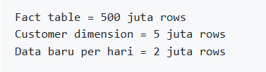
1. Bagaimana memilih full refresh atau incremental?
Dengan jumlah data sebesar 500 juta rows dan tambahan 2 juta rows setiap hari, pendekatan yang lebih tepat adalah menggunakan incremental model. Full refresh akan memproses ulang seluruh data setiap kali pipeline dijalankan sehingga membutuhkan waktu dan resource yang besar. Dengan incremental, proses hanya berfokus pada data baru atau data yang mengalami perubahan sehingga lebih efisien.
2. Apa kandidat unique key?
Kandidat unique key harus disesuaikan dengan grain fact table. Jika grain fact table adalah satu baris untuk satu order, maka order_id dapat digunakan sebagai unique key. Namun, jika grain adalah satu baris untuk satu order line, maka order_id saja belum cukup dan dapat menggunakan kombinasi seperti order_id dan product_id, atau menggunakan identifier khusus seperti order_line_id apabila tersedia.
3. Bagaimana menentukan watermark?
Watermark dapat ditentukan menggunakan kolom waktu yang menunjukkan data terbaru yang telah diproses, seperti order_date, created_at, atau updated_at. Nilai watermark dapat menggunakan nilai maksimum dari kolom tersebut pada data yang sudah berhasil diproses. Pada proses incremental berikutnya, data baru setelah atau di sekitar nilai tersebut akan diproses.
4. Bagaimana menangani late-arriving data?
Late-arriving data dapat ditangani dengan menggunakan lookback window, yaitu memproses kembali data beberapa hari ke belakang. Dengan cara tersebut, data yang datang terlambat masih memiliki kesempatan untuk masuk ke dalam fact table. Selain itu, dapat digunakan kolom updated_at, strategi merge, atau mekanisme CDC apabila tersedia.
5. Test apa yang wajib diterapkan pada dimension?
Test utama yang diterapkan pada dimension adalah:
- unique untuk memastikan dimension key tidak memiliki data duplikat.
- not_null untuk memastikan key yang wajib memiliki nilai tidak bernilai NULL.
- relationships jika dimension memiliki foreign key yang berhubungan dengan tabel lain.
Contohnya, customer_id pada dim_customer harus bersifat unique dan tidak boleh NULL.
6. Test apa yang wajib diterapkan pada fact?
Test yang penting pada fact table adalah:
- unique pada key yang sesuai dengan grain fact table.
- not_null pada key penting seperti order_id, customer_id, dan product_id.
- relationships untuk memastikan foreign key seperti customer_id dan product_id memiliki pasangan pada dimension yang sesuai.
Test tersebut digunakan untuk mencegah data duplikat, nilai key yang kosong, serta referensi ke dimension yang tidak tersedia.
7. Model mana yang perlu didokumentasikan?
Model yang perlu didokumentasikan meliputi source, staging, intermediate, dimension, fact, dan mart yang digunakan dalam pipeline. Dokumentasi dapat menjelaskan fungsi model, grain, key, kolom penting, serta hubungan antar-model sehingga pipeline lebih mudah dipahami dan dipelihara.
8. Bagaimana dependency antar-model dibangun?
Dependency antar-model dibangun menggunakan ref(), sedangkan hubungan dengan data sumber menggunakan source(). Contoh penggunaan ref() adalah:
FROM {{ ref('stg_orders') }}
Dengan ref(), dbt dapat mengetahui bahwa suatu model bergantung pada model lainnya dan menentukan urutan eksekusi secara otomatis.
9. Bagaimana memastikan perubahan source tidak diam-diam merusak mart?
Perubahan pada source dapat dikontrol dengan mendefinisikan source menggunakan source(), menerapkan data quality testing seperti unique, not_null, dan relationships, serta menggunakan documentation dan lineage untuk mengetahui struktur dan hubungan antar-model. Setelah terjadi perubahan pada source, dbt test atau dbt build dapat dijalankan untuk memastikan model dan mart tetap dapat dibangun dan memenuhi aturan kualitas data.
Kesimpulan
Pada kasus dengan 500 juta rows dan tambahan 2 juta rows per hari, penggunaan incremental model lebih sesuai dibandingkan full refresh karena dapat mengurangi jumlah data yang diproses. Implementasi incremental perlu didukung dengan unique key yang sesuai dengan grain, watermark, penanganan late-arriving data, data quality testing, documentation, dan lineage. Dengan pendekatan tersebut, pipeline dapat berjalan lebih efisien serta lebih mudah dipantau dan dipelihara.

- Kesimpulan Praktikum
Pada praktikum kali ini, telah dipelajari proses pembangunan data pipeline untuk menghasilkan data analitik yang terstruktur dan dapat dipercaya. Proses dimulai dari penggunaan SQL untuk melakukan pengolahan data, kemudian dilanjutkan dengan dimensional modeling untuk membentuk struktur fact dan dimension yang sesuai dengan kebutuhan analisis.
Selanjutnya, dbt Models digunakan untuk mengelola proses transformasi data dan membangun dependency antar-model menggunakan source() dan ref(). Proses incremental processing juga diterapkan agar data baru dapat diproses secara lebih efisien tanpa harus membangun ulang seluruh data.
Untuk menjaga kualitas data, diterapkan automated testing seperti unique, not_null, dan relationships. Selain itu, documentation digunakan untuk menjelaskan model dan struktur data, sedangkan lineage digunakan untuk melihat alur dan hubungan data antar-model.
Dengan rangkaian proses tersebut, data dapat diolah secara lebih terstruktur, teruji, terdokumentasi, dan mudah ditelusuri sehingga menghasilkan trusted analytics yang dapat digunakan sebagai dasar analisis dan pengambilan keputusan.

